
Je vous souhaite la bienvenue dans le cours Langue française et communication! Ce cours de langue seconde vise à permettre le développement global de votre compétence en français. Je vous invite à regarder attentivement les volets qui vont orienter vos apprentissages durant la session.

L’apprentissage d’une langue est unique : il se réalise à partir des compétences que vous avez déjà; ainsi, il demande une grande implication de la personne qui apprend. C’est la raison pour laquelle le volet réflexif est une partie importante de ce cours. L’autre principe fondateur de ce cours, c’est l’enseignement explicite. Voici les grandes orientations de l’enseignement explicite que nous allons retenir pour ce cours :


Les objectifs de chaque activité seront partagés. Rien de tel que des cibles claires pour bien s’orienter dans le cours!


Nous accorderons une place importante à la réflexion. De plus, nous discuterons très souvent de stratégies d’apprentissage! Nous souhaitons que vous puissiez constater votre progrès dans tous les volets de la langue.


Votre enseignante va donner des exemples des exercices que vous devrez faire. C’est ce qu’on appelle la modélisation. C’est une sorte de boussole pour mieux vous orienter!

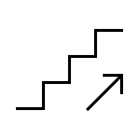
Lorsque c’est possible, les notions seront divisées en étapes précises. Chacune des étapes vous permettra d’avoir les bases nécessaires pour gravir les échelons!

L’entrainement est nécessaire! De nombreux exercices vous permettront d’intégrer les différentes notions. S’entrainer, c’est bien! S’entrainer en observant nos stratégies et en réfléchissant à notre apprentissage, c’est mieux!

Dans ce cours, échanger, réfléchir, collaborer avec vos pairs est particulièrement important. Rappelez-vous cette expression : « Seul, on va plus vite, mais ensemble, on va plus loin ! »

Prenez note que ces icônes se retrouvent dans le recueil afin de rappeler les principes sur lesquels se base ce cours.
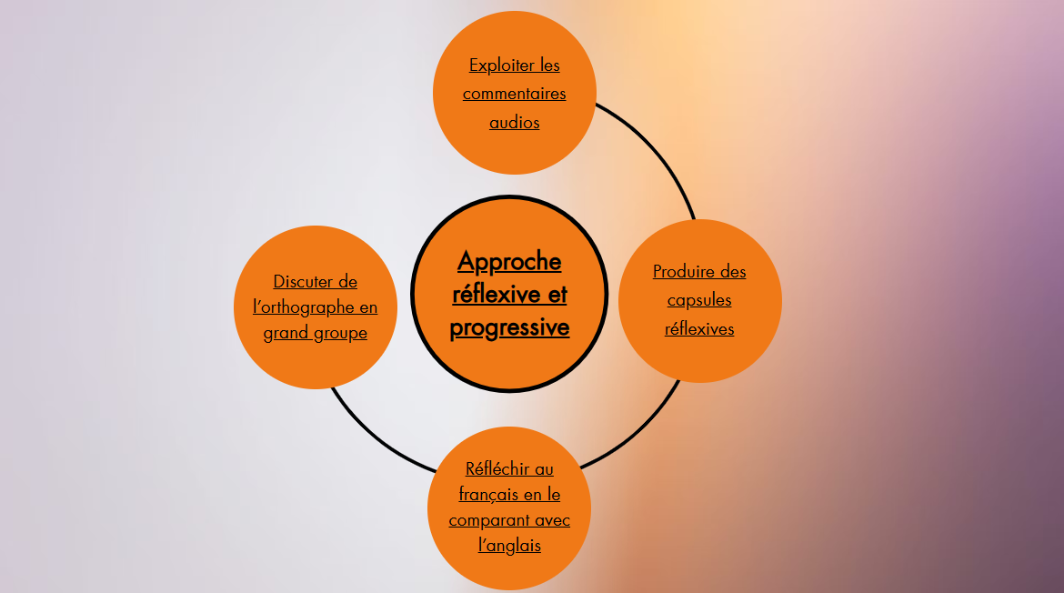

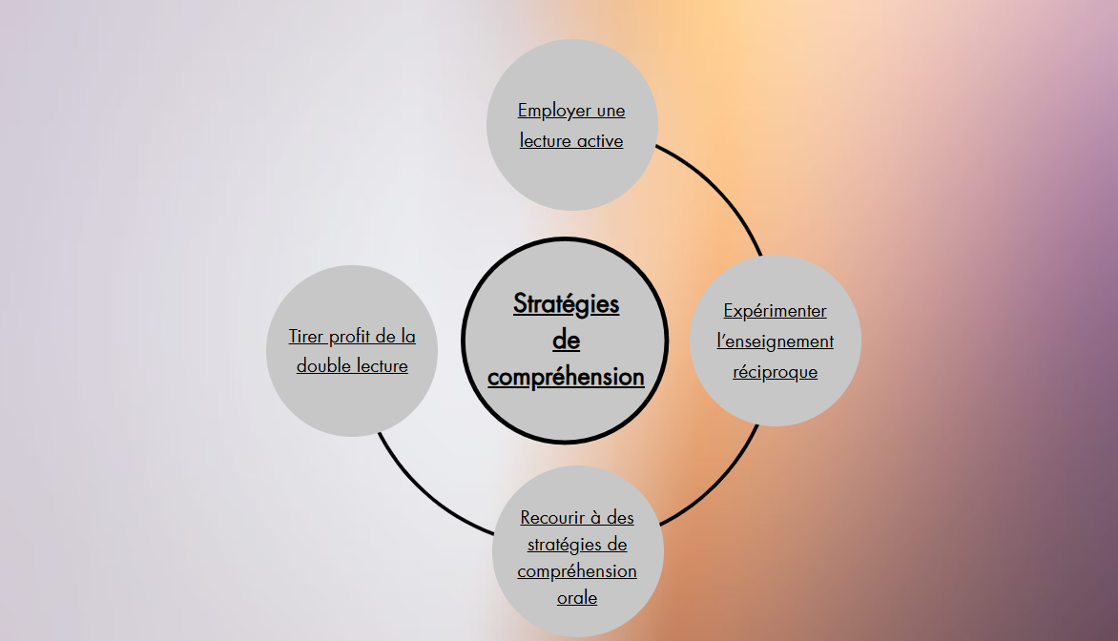
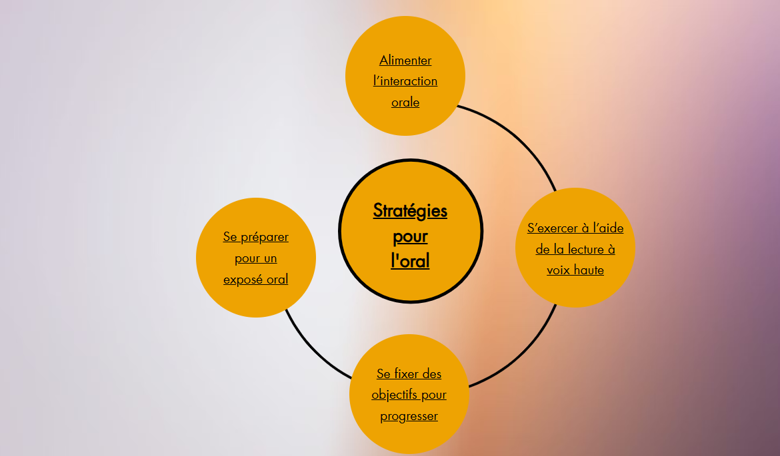
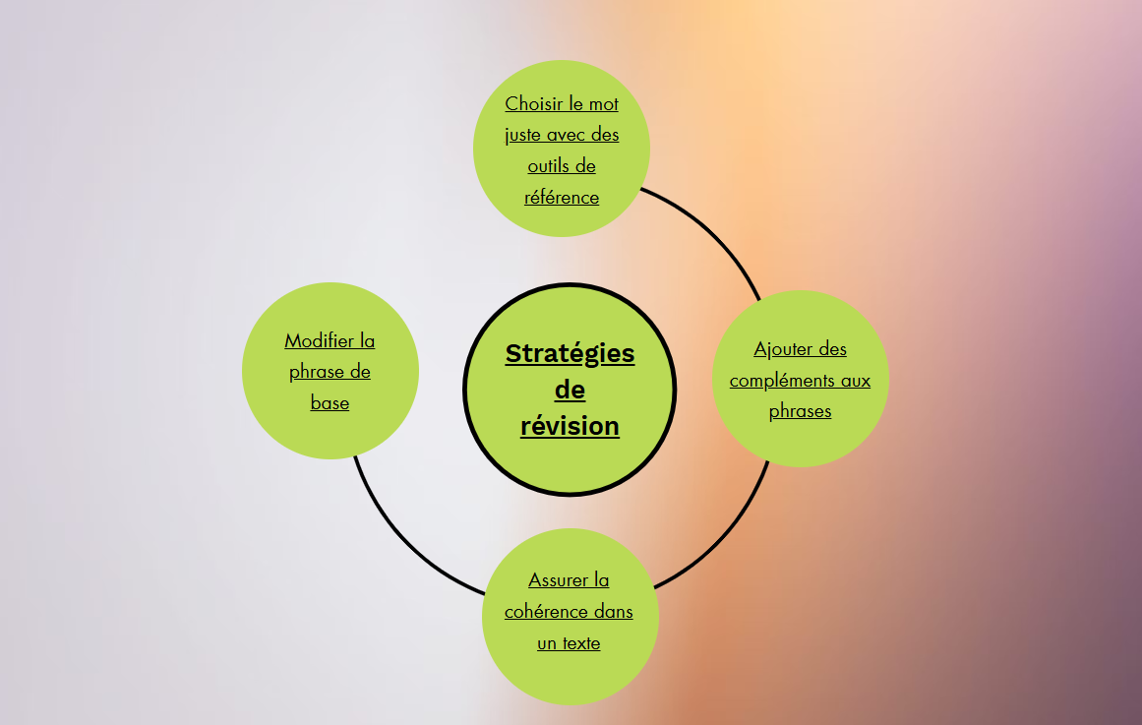
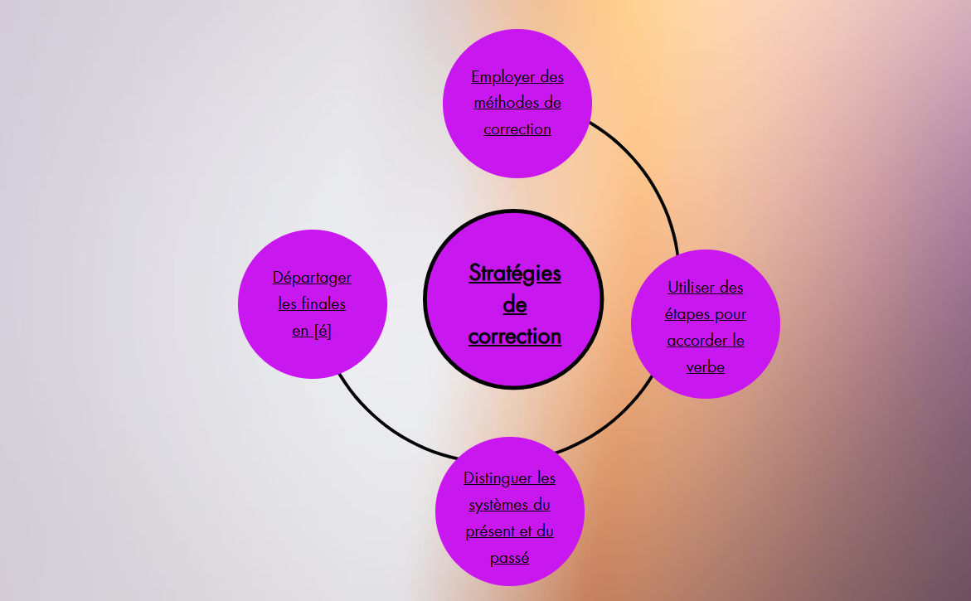

Adopter une approche réflexive et progressive
Pourquoi ce volet est-il important?
Ce volet est important parce qu’il vous invite à réfléchir à votre compétence : à ce que vous faites qui fonctionne bien et à ce que vous pouvez faire pour progresser. En langue seconde, chaque personne apprenante est unique, et ce volet accorde une place importante à votre parcours individuel.
Un aspect fondamental de ce volet consiste à bien utiliser la rétroaction que vous recevez, qu’elle provienne de suggestions de votre professeur(e), de pistes d’amélioration de vos pairs ou de codes de correction indiqués dans vos rédactions.
Ce volet implique aussi une réflexion sur la langue. Par exemple, vous explorerez les distinctions et les similitudes entre le français et l’anglais. Vous échangerez aussi sur l’orthographe à partir de tableaux d’observation et dégagerez certaines particularités à retenir.
En bref, ce volet offre un temps d’arrêt pour observer la langue et mieux situer où vous en êtes dans votre apprentissage.

Quelles stratégies peuvent vous permettre de vous ajuster dans votre apprentissage?
Stratégie 1 : Prenez en note vos observations sur votre apprentissage.
Après chaque cours, consacrez quelques minutes à répondre à des questions comme : qu'est-ce qui a été facile ou difficile aujourd'hui? Quelles erreurs reviennent souvent dans mes productions? Quelles stratégies m'ont aidé(e)? Vous pouvez également y noter des mots ou des structures qui vous posent problème, puis vérifier plus tard si vous les maitrisez mieux.
Stratégie 2 : Verbalisez pour mieux apprendre.
Verbaliser, expliquer à voix haute, permet de rendre plus concrets des éléments parfois abstraits. C’est une façon efficace de valider votre compréhension et d’intégrer certaines démarches pouvant vous aider dans votre apprentissage.
Stratégie 3 : Dressez un plan d’action à partir de la rétroaction reçue.
À partir de la rétroaction reçue, fixez-vous trois objectifs à atteindre. Ciblez ensuite un moyen qui vous aidera à atteindre votre objectif. Si c’est possible, déterminez des étapes précises pour atteindre votre objectif.

Voici un exemple de plan d’action:
Plan d’action
Objectif | Moyen | Suivi
Accorder les adjectifs qui se trouvent après le verbe « être ». | Étape 1 : Encadrer les verbes « être »  Étape 2 : Souligner les adjectifs  Étape 3 : Identifier le nom ou le pronom auquel se rapporte l’adjectif  Étape 4 : Accorder l’adjectif en fonction du genre et du nombre. | L’objectif a-t-il été atteint?  Ce moyen a-t-il été efficace? Pourquoi?  Que pourrais-je ajuster pour ma prochaine rédaction?
Distinguer les homophones « s’est » et « c’est » | Étape 1 : Identifier au moins quatre phrases où j’ai employé ces homophones dans mes textes.  Étape 2 : Consulter le dictionnaire Usito pour obtenir des explications et des exemples de phrases.  Étape 3 : Corriger mes phrases en employant Usito.  Étape 4 : Réviser les règles sur le site Alloprof.  Étape 5 : M’exercer avec le jeu Gommophone d’Alloprof : https://www.alloprof.qc.ca/fr/eleves/bv/jeux/gommophone  Étape 6 : Évaluer la maitrise de ces homophones dans la rédaction suivante.

Activités d’apprentissage proposées
Ce volet vous propose une démarche d’apprentissage qui peut vous permettre de progresser de façon significative.
Voici les quatre activités d’apprentissage proposées dans la trousse :
- Exploiter les commentaires audios
- Produire des capsules réflexives
- Discuter de l’orthographe en grand groupe
- Réfléchir au français en le comparant avec l’anglais

Exploiter les commentaires audios

En quoi consistent ces commentaires audios?
Il s’agit de commentaires que votre enseignante vous fait parvenir par Mio avant la réception de votre rédaction. Ces commentaires, qui durent environ deux minutes, commentent le texte de façon globale en soulignant certaines forces de votre texte. Ensuite, votre enseignante cible trois pistes d’amélioration; elle donne des explications et propose des stratégies de correction ou des ressources qui peuvent être pertinentes pour vous.
Pourquoi vous envoyer ces commentaires?
C’est une façon de communiquer avec vous! C’est souvent la première étape vers un dialogue où on réfléchit ensemble sur la langue. Vous êtes toutes et tous uniques dans votre parcours d’apprentissage, et c’est l’occasion de s’arrêter sur des pistes d’amélioration qui vont vous permettre de mieux progresser par la suite.
Recevoir les commentaires avant la réception du texte vous permettra de mieux comprendre la correction et de réviser plus efficacement. Parfois, plusieurs aspects de la langue sont à travailler et il est difficile de savoir où commencer. Ces commentaires sont donc un point de départ pour orienter votre correction et votre révision.
Que faire lors de la réception des commentaires?
Lors de la réception du Mio, vous devez prendre en note dans le document Mes commentaires audios les pistes d’amélioration et les suggestions qui vous aideront à corriger votre texte.
Le document Mes commentaires audios vous permettra de consigner l’ensemble des commentaires reçus; vous êtes invité(e)s à enrichir ce document avec des règles, des stratégies de révision et des exemples provenant de vos textes.

Mes commentaires audios

Date | Code et catégorie | Commentaires de mon enseignante | Exemples provenant de mon texte
15 septembre | G 2 :  Accord avec le sujet | Je dois me rappeler les trois étapes pour bien identifier le sujet du verbe :  Connaitre la démarche pour identifier le sujet  Ex. : Les histoires qu’écrit cet auteur sont fascinantes.  - Question : Qui est-ce qui écrit les histoires?  - Validation : C’est cet auteur qui écrit les histoires.  - Pronom : Il – 3e pers.sing.  Verbe RE = t  Observation : dans cette phrase, le sujet est inversé.
Réflexion sur les commentaires reçus :
_____________________________________________________________________________________________________________________________________________________________________________________________________________________________________________________________________________________________________________________________________________________________________________________________________________________________________________________________________________________________________________________________________________________________________________________________________________________________________________________________________________________________________________________________________________________________________________________________________________________________________________________________________________________________________________________________________________________________________________________________________________________________________________________________________________________________________________________________________________________________________________________________________________________________________________________________________________________________________________________________________________________________________________________________________________________________________________________________________________________________________

Produire des capsules réflexives
Pourquoi produire des capsules réflexives?
Il s’agit de capsules qui vous permettront de synthétiser ce que vous avez appris. C’est aussi une façon de cibler ce qui est le plus important pour vous dans votre apprentissage.
Pour les capsules réflexives, vous avez le choix entre deux options :
Option tutorat: Préparez trois capsules réflexives qui vous permettront de faire le point sur ce que vous avez appris durant vos trois rencontres de tutorat.
Option devoirs: Préparez cinq capsules réflexives sur des apprentissages que vous faites dans le cadre de votre cours de français.
Les capsules: enregistrement dans PowerPoint
Chaque capsule réflexive est présentée sous forme de plan dans une diapositive du PowerPoint, et une explication audio associée à chaque diapositive vous permet d’exposer votre réflexion. Pour l’audio, parlez de façon naturelle; évitez la lecture. Les capsules devraient durer environ trois minutes pour l’option tutorat et environ deux minutes pour l’option devoirs.
Dans le ruban supérieur de votre document PowerPoint, cliquez sur Insertion. Ensuite, dans la section Média qui se trouve à droite de l’écran, cliquez sur Audio. Appuyez sur Enregistrer l’audio lorsque vous êtes prêt(e) à enregistrer.
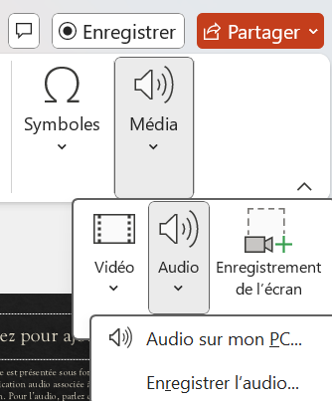

La structure requise pour chaque capsule :
- Indiquez la date
- Introduisez le sujet de la capsule et indiquez en quoi ce sujet est pertinent pour vous.
- Présentez la règle ou l’élément appris et donnez quelques exemples.
- Concluez en expliquant ce qu’il est important de retenir.

Critères d’évaluation des capsules:
- Les capsules sont complètes (date, sujet, pertinence, règle, exemples, ce qui est à retenir) (20 points)
- Les capsules sont claires et cohérentes (10 points)
- Le plan de chaque diapositive est clair (sujet, règle, exemple) et respecte le code orthographique et la structure des phrases (10) (0.5 retranché pour chaque erreur)
Suggestions qui pourront guider la conception de vos capsules :
- Identifiez un sujet de capsule à partir de votre premier test de grammaire. Quelle règle est plus difficile à maitriser pour vous?
- Préparez une capsule sur des étapes de correction vues en classe qui vous semblent efficaces à utiliser.
- Employez votre rédaction pour cibler les codes qui reviennent fréquemment. Utilisez les rubriques explicatives pour vous aider à formuler les explications.
- Prenez des notes en classe sur les ressources intéressantes à utiliser (ex. : Usito, La Vitrine linguistique). Préparez une capsule sur un article de cette ressource qui peut vous être utile.
- Rencontrez une tutrice ou un tuteur. Ciblez ensemble une règle qui peut vous être utile.

Exemple de plan pour la capsule :

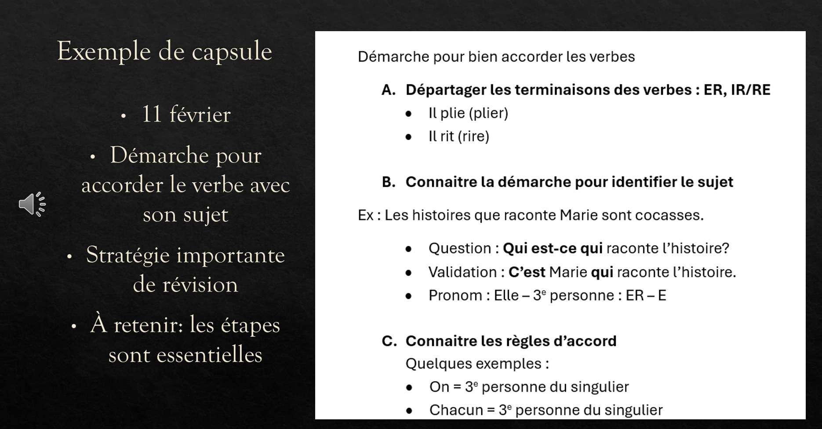
Réfléchir au français en comparant avec l'anglais

Pourquoi s’attarder à une autre langue qu’au français? Les personnes apprenantes ont déjà un grand bagage langagier, et « un transfert » se fait nécessairement d’une langue à l’autre. Observer les distinctions et prendre le temps d’y réfléchir bonifie l’apprentissage dans les deux langues (et, en plus, c’est vraiment intéressant!)

Discutez avec vos pairs des distinctions que vous remarquez entre le français et l’anglais.
____________________________________________________________________________________________________________________________________________________________________________________________________________________________________________________________________________________________________________________________________________________
L’origine des accents circonflexes
Mot français | Mot anglais
Château
Île
Forêt
Pâte
Honnête
Châtaigne
Dans la langue anglaise, à quoi correspond l’accent circonflexe?
__________________________________________________________________________________________________________________________________________________________________________
https://cdn-contenu.quebec.ca/cdn-contenu/education/pfeq/ressources-pedagogiques/Transfert-apprentissages-langue-seconde.pdf

La transposition vers le français des terminaisons anglaises en -ty
Mot français | Mot anglais
 | Reality
 | Stability
 | Sincerity
 | Quality

Que retenir des mots ci-dessus traduits en français?
__________________________________________________________________________________________________________________________________________________________________________
L’anglais : une langue concrète et imagée
Langue française | Langue anglaise
 | To organize a dress rehearsal
 | To unseat a member of Parliament
 | To walk a friend home after the show.
 | The river flows into the Gulf.

Que retenir à partir des exemples ci-dessus?
_____________________________________________________________________________________
_____________________________________________________________________________________

Exemples à partir du nom « coup » en français :
Langue française | Langue anglaise
Coup de pied
Coup de poing
Coup de feu
Coup d’œil
Coup de vent
Faire un mauvais coup

Que retenir à partir des exemples ci-dessus?
_____________________________________________________________________________________
_____________________________________________________________________________________
Le français : des emprunts faits au latin et au grec à la Renaissance
Langue française | Langue anglaise
 | A family tree
 | Fingerprints
 | Drinking water
 | A five-year plan
 | Daily
 | Short-sightedness
 | Horse show
 | Taste buds

Que retenir à partir des exemples ci-dessus?
_____________________________________________________________________________________
_____________________________________________________________________________________
Des prépositions lexicales en anglais et grammaticales en français
Langue française | Langue anglaise
Le tableau de Turner
La chambre du deuxième étage
L’entrée du métro
L’homme au masque de fer

Que retenir à partir des exemples ci-dessus?
_____________________________________________________________________________________
_____________________________________________________________________________________
L’anglais : une langue dans l’action; le français : une langue dans l’analyse
Langue française | Langue anglaise
 | To tip
 | To veto
 | To welcome
 | To fine

Que retenir à partir des exemples ci-dessus?
_____________________________________________________________________________________
_____________________________________________________________________________________
Prédominance des verbes en anglais et des noms en français
Langue française | Langue anglaise
 | My head is aching.
 | Can you capitalize on the letters in the title?
 | Please, line up here.
 | He glanced at me.
 | You have to face the situation.
 | His reaction echoed my feelings.
 | I will have to campaign to win the election.
 | He decided to picket during the strike.

Que retenir à partir des exemples ci-dessus?
_____________________________________________________________________________________
_____________________________________________________________________________________
Emploi de l’étoffement en français
Langue française | Langue anglaise
Les montagnes qui nous entourent sont superbes.
Les provinces soumises au gouvernement central se sont révoltées.
Nous avons rencontré des gens qui viennent de Terre-Neuve.
La distance qu’il y a de vous à moi rend la communication difficile.

Que retenir à partir des exemples ci-dessus?
_____________________________________________________________________________________
_____________________________________________________________________________________
La régularité de terminaisons en anglais
Langue française | Langue anglaise
 | He dealt comprehensively with this issue.
 | We were received unceremoniously.
 | We regretfully conclude that the report is false.
 | He opened the door apprehensively.

Que retenir à partir des exemples ci-dessus?
_____________________________________________________________________________________
_____________________________________________________________________________________
Échangez avec vos pairs vos réflexions sur les caractéristiques du français et de l’anglais. En quoi ces observations peuvent-elles vous aider dans votre apprentissage des langues?
_____________________________________________________________________________________
_____________________________________________________________________________________
_____________________________________________________________________________________
Les exercices présentés dans cette section sont adaptés de Moisan, R. (2006). Introduction à la linguistique [notes de cours imprimées]. Cégep Champlain St. Lawrence.

Discuter en grand groupe de l'orthographe
Ateliers de négociation graphique en français langue seconde
L’objectif de ces ateliers est de réfléchir en groupe à l’orthographe de différents mots et de courtes phrases que l’on vous demande d’observer. Après avoir discuté, des exercices vous permettront de vous exercer à partir des thèmes abordés.

Thème 1 : Accents et lettres doubles dans la conjugaison des verbes
Tableau d’observation
Accents : particularités pour certains verbes | Observations
Je relève mes manches parce que j’ai beaucoup de devoirs!
Nous relevons nos manches, car nous avons un projet d’équipe à terminer
Les animateurs répètent les consignes.

Ces consignes répétées assurent un meilleur fonctionnement.
On achète des prix de présence.

Vous achetez des prix de présence.

Nous appelons ceux qui remportent un prix.

Il appelle ceux qui remportent un prix.

Tu ne dois pas jeter ces résidus, il faut composter.

Ils rejettent moins de déchets depuis l’instauration du nouveau système de compostage.

Particularités à retenir :
______________________________________________________________________________________________________________________________________________________________________________________________________________________________________________________________________________________________________________________________________________________________________________________________________________________________________________________________________________________________________________________________
Inscrivez les phrases que vous entendez.
- ____________________________________________________________________________
- ____________________________________________________________________________
- ____________________________________________________________________________
- ____________________________________________________________________________
- ____________________________________________________________________________
- ____________________________________________________________________________
- ____________________________________________________________________________
- ____________________________________________________________________________

Inscrivez quatre phrases que vous enregistrerez dans une capsule :
____________________________________________________________________________
____________________________________________________________________________
____________________________________________________________________________
____________________________________________________________________________
Notez les phrases dictées par un pair.
____________________________________________________________________________
____________________________________________________________________________
____________________________________________________________________________
____________________________________________________________________________
____________________________________________________________________________
____________________________________________________________________________
____________________________________________________________________________
____________________________________________________________________________

Thème 2 : la terminaison verbale par rapport à l’orthographe des noms
Tableau d’observation
Distinction entre les noms et les verbes | Observations
J’attends un appel important!

Il appelle son employeur pour connaitre son horaire.
Le candidat a reçu des appuis importants.

Les citoyens appuient majoritairement le Parti vert.
Ce calcul est très simple.

Cet économiste calcule l’impact du taux d’intérêt.

L’entretien téléphonique va durer dix minutes.

Cette entreprise entretient les parcs de la région.

J’envoie ce courriel immédiatement.

Il faut que tu envoies une réponse précise.

À retenir :
____________________________________________________________________________________________________________________________________________________________________________________________________________________________________________________________________________________________________________________________________________________
Formation du présent : verbes réguliers
 | Étudier | Finir
Je/j’
Tu
Il/elle/on
Nous
Vous
Ils/Elles

Inscrivez les phrases que vous entendez.

- ____________________________________________________________________________
- ____________________________________________________________________________
- ____________________________________________________________________________
- ____________________________________________________________________________
- ____________________________________________________________________________
- ____________________________________________________________________________
Inscrivez quatre phrases que vous enregistrerez dans une capsule :
Suggestion de noms / verbes :
Un pari/parier, un pli/plier, un salut/saluer, un signal/signaler, un réveil/réveiller, un souci/soucier, un soupir/soupirer, un travail/travailler, un soutien/soutenir, un maintien/maintenir, un vol/voler
____________________________________________________________________________
____________________________________________________________________________
____________________________________________________________________________
____________________________________________________________________________
Notez les phrases dictées par un pair.
____________________________________________________________________________
____________________________________________________________________________
____________________________________________________________________________
____________________________________________________________________________
____________________________________________________________________________
____________________________________________________________________________

Thème 3 : L’orthographe des verbes en [ère]
Tableau d’observation
Terminaisons des verbes en [ère] | Observations
J’acquiers

Elle acquiert

Tu transfères

Il énumère

Il perd

Tu perds

Je sers

Il sert

Particularités à retenir :
_______________________________________________________________________________________________________________________________________________________________________________________________________________________________________________________________
Inscrivez les phrases que vous entendez.
- ____________________________________________________________________________
- ____________________________________________________________________________
- ____________________________________________________________________________
- ____________________________________________________________________________
- ____________________________________________________________________________
- ____________________________________________________________________________

Inscrivez quatre phrases que vous enregistrerez dans une capsule :
____________________________________________________________________________
____________________________________________________________________________
____________________________________________________________________________
____________________________________________________________________________
Notez les phrases dictées par un pair.
____________________________________________________________________________
____________________________________________________________________________
____________________________________________________________________________
____________________________________________________________________________

Thème 4 : l’orthographe des noms en [é]
Ajoutez les finales en [é] des noms suivants :
Bercé par les mar____, le Roch___ Percé s'élève dans toute sa majest_____ .
Tout l’ét____, les touristes profitent de ce paysage d’une beaut____ inégalée.
Les qu____ sont d’une grande vitalit____ durant les soir____ estivales.

Tableau d’observation
Quelques catégories de noms terminant en [é] | Exemples
Les noms finissant par -é  Ces noms sont généralement masculins. | le marché  le comité  le défilé  le pré
Les noms finissant par -té  Ces noms sont généralement féminins. | l’activité  la difficulté  la liberté  la société
Les noms finissant par -ée  Ces noms sont généralement féminins et indiquent souvent une quantité, une durée, ou le contenu d'un objet. | la soirée  la journée  la cuillerée  la montée  la pensée
Les noms finissant par -er  Ces noms sont masculins. Bien qu'ils se terminent par -er à l'écrit, ils se prononcent [é]. | le boulanger  le cahier  le pommier  le panier
Les noms finissant par -ez  Ces noms sont généralement masculins. | le rez-de-chaussée  un chez-soi  un laissez-passer  un rendez-vous
Les noms finissant par -ai ou par -ay  Ces noms sont masculins. | le quai  le mois de mai  le tramway

À partir de votre guide Le Condensé (p.28 à 36), ajoutez un déterminant et un adjectif pour cinq de ces noms. Choisissez des déterminants et des adjectifs différents.
- ______________________________________________________________________________
- ______________________________________________________________________________
- ______________________________________________________________________________
- ______________________________________________________________________________
- ______________________________________________________________________________

Inscrivez les phrases que vous entendez.

- ______________________________________________________________________________
- ______________________________________________________________________________
- ______________________________________________________________________________
- ______________________________________________________________________________
- ______________________________________________________________________________

Stratégies de compréhension
Pourquoi ce volet est-il important?
Les stratégies sont des méthodes transférables d'un cours à l'autre et d'une discipline à l'autre. Celles liées à la compréhension en lecture sont particulièrement essentielles aux études collégiales : le volume de textes à lire y est considérable, leur complexité souvent élevée et le rythme, beaucoup plus soutenu qu'au secondaire. Pour réussir, vous devez développer des stratégies efficaces qui vous permettront d'extraire rapidement l'information essentielle de vos lectures. Les activités proposées par la trousse, dont certaines seront collaboratives, vous feront expérimenter des stratégies que vous pourrez ensuite adapter à d'autres contextes d'apprentissage. Ce volet abordera également des stratégies favorisant la compréhension orale.
Quelles stratégies peuvent soutenir la compréhension?
Stratégie 1 : Questionnez-vous avant, pendant et après la lecture.
Voici des exemples de questions qui peuvent favoriser une meilleure compréhension.
AVANT la lecture
- Quel est mon objectif de lecture? (Pourquoi est-ce que je lis ce texte? Pour m'informer, pour analyser, pour préparer un examen?)
- Que sais-je déjà sur ce sujet? (Quelles connaissances puis-je activer pour mieux comprendre?)
- Que m'indiquent le titre, les sous-titres et les éléments visuels sur le contenu du texte? (Quelles prédictions puis-je faire?)
- Quels mots-clés ou concepts pourraient être importants dans ce texte? (Que devrais-je chercher ou surveiller?)

PENDANT la lecture
- Est-ce que je comprends ce que je viens de lire? (Devrais-je relire ce passage? Ai-je besoin de clarifier certains mots?)
- Quelles connexions puis-je faire entre ce passage et mes connaissances ou expériences? (Comment cela se relie-t-il à ce que je sais déjà?)
- Quelles sont les idées principales de cette section? (Qu'est-ce qui est communiqué?)
- Mes prédictions initiales étaient-elles justes? (Dois-je ajuster ma compréhension du texte?)

APRÈS la lecture
- Quelles sont les idées principales que je retiens de ce texte? (Puis-je les résumer dans mes propres mots?)
- Quelles parties du texte ont été difficiles à comprendre et pourquoi? (Vocabulaire? Structure? Concepts complexes?)
- Comment puis-je utiliser cette information? (Quels liens puis-je faire avec mes autres cours ou ma vie personnelle?)

Stratégie 2 : Interagissez avec le texte et avec vos pairs.
Commencez par établir explicitement votre objectif de lecture. Ensuite, adoptez l'approche du « Reading Apprenticeship » qui propose de « dialoguer avec le texte ». Imaginez une conversation active avec l'auteur ou l’autrice : notez vos réflexions dans les marges, reformulez certains passages à voix haute, surlignez ou encerclez les éléments clés tout en précisant mentalement ou par écrit pourquoi ces passages retiennent votre attention. Cette lecture active et engagée vous permettra de mieux comprendre et retenir l'information.
Le Reading Apprenticeship encourage également le partage de vos stratégies de lecture avec vos pairs. Échangez sur vos approches : comment avez-vous surmonté un passage difficile? Quelles annotations vous ont été utiles? Quelles questions vous êtes-vous posées? En rendant visibles vos processus de pensée et en découvrant ceux des autres, vous enrichissez votre propre répertoire de stratégies de lecture.
Stratégie 3 : Employez des ressources en ligne pour soutenir votre compréhension.
Si le contexte s'y prête, créez un nuage de mots à partir du texte (ou d'un extrait). Cet outil met en évidence les mots les plus fréquents, ce qui vous aide à valider le sens de certains termes et à vérifier vos connaissances préalables sur le sujet.
Le lecteur immersif de Microsoft Word peut également être utile dans certaines situations d'apprentissage. L'écoute des textes facilite la compréhension de passages complexes et vous permet de poursuivre votre lecture plus efficacement.
Activités d’apprentissage proposées
Ce volet vous invite à plonger dans différents textes lus ou entendus. Les approches que vous allez tester sont transférables à d’autres textes et dans d’autres cours.
Voici les approches qui soutiendront vos activités d’apprentissage:
- Employer une lecture active
- Expérimenter l’enseignement réciproque
- Tirer profit de la double lecture
- Recourir à des stratégies de compréhension orale

Compréhension orale : stratégies d’écoute et de prise de notes
En éducation supérieure, la prise de notes vous permet d’écouter de façon active, de mieux retenir l’information, de faire des liens entre les différentes notions abordées, de structurer vos connaissances, etc.
Visionnez cette vidéo sur la méthode Cornell : La prise de notes
https://view.genially.com/620b15f7b817d90011430ba1
Consultez également ce document complémentaire : L’art de prendre de bonnes notes

Discutez avec vos pairs : Que faites-vous lorsque vous écoutez une présentation? Quelle stratégie est la plus efficace pour vous? Que retenez-vous de la vidéo?
________________________________________________________________________________________________________________________________________________________________________________________________________________________________________________________________________________________________________________________________________________________________________________________________________________________________________________________________________________________________________________________________________________________________________________________________________________________________________________________________________________________________________

Stratégies favorisant une meilleure écoute
À partir de la modélisation faite par votre enseignante, prenez en note les stratégies d’écoute qui peuvent favoriser une meilleure compréhension.
Les mots du tourisme | OHdio | Radio-Canada
________________________________________________________________________________________________________________________________________________________________________________________________________________________________________________________________________________________________________________________________________________________________________________________________________________________________________________________________________________________________________________________________________________________________________________________________________________________________________________________________________________________________________________________________________________________________________________________________________________________________________________________________________________________________________________________________________________________________________________________________________________________________________________________________________________________________________________________________________________________________________________________________________________________________________________________________________________________________________________________________________________________________________________________________________________

Exercice 1
Sélectionnez un balado parmi la série Les mots du tourisme, prenez des notes en suivant la méthode Cornell :
Sujet

Questions | Prise de notes
 | Résumé
Échangez avec un pair sur la prise de notes.
Discutez de ce que vous avez appris dans le balado.

Que pourriez-vous améliorer dans votre approche pour être plus efficace dans votre prochaine prise de notes?
______________________________________________________________________________________________________________________________________________________________________________________________________________________________________________________________________________________________________________________________________________________________________________________________________________________________________________________________________________________________________________________________

Exercice 2 :
Sélectionnez un balado parmi la série Les mots du tourisme et prenez des notes en suivant la méthode Cornell.
Sujet

Questions | Prise de notes
 | Résumé

Échangez avec un pair sur la prise de notes.
Discutez de ce que vous avez appris dans le balado.

Que pourriez-vous améliorer dans votre approche pour être plus efficace dans votre prochaine prise de notes?
______________________________________________________________________________________________________________________________________________________________________________________________________________________________________________________________________________________________________________________________________________________________________________________________________________________________________________________________________________________________________________________________

Stratégies de lecture : enseignement réciproque
L’enseignement réciproque vise à utiliser en équipe les quatre principales stratégies de compréhension de lecture : la prédiction, le questionnement, la clarification, le résumé. En travaillant un texte en groupe, les étudiants discutent et réfléchissent à voix haute. C’est une façon d’utiliser ces stratégies de façon explicite pour les utiliser plus efficacement par la suite.
Dans un premier temps, votre enseignante modélisera les quatre stratégies. Ensuite, des équipes seront formées et chaque personne étudiante sera responsable d’une section du texte.
Voici les quatre stratégies :
- Prédiction: On mobilise nos connaissances avant la lecture (que savons-nous sur le sujet, quelles hypothèses pouvons-nous faire sur le texte?)

- Questionnement : On s’interroge sur le sens du texte, sur les choix de l’auteur ou de l’autrice, on établit en quelque sorte un dialogue avec le texte.
- Clarification: On échange sur les passages qui nous semblent moins clairs ou sur les expressions qui sont nouvelles pour nous.
- Résumé: On reformule dans nos mots le sujet du texte; on identifie les idées principales, la structure globale, les éléments importants.

À partir du texte Un clown qui fait du bien, employez cette stratégie en équipe pour la section de texte qui vous sera assignée.
Dans la marge de la page suivante, vous trouverez un exemple de paragraphes qui ont été résumés. Employez cette stratégie pour votre section de texte : inscrivez les idées essentielles dans la marge du texte.
Préparez-vous à partager en grand groupe un résumé de votre section.

Récit Empreintes : Un clown qui fait du bien, texte de Josée Bourassa
Guillaume donne une conférence dans une école secondaire. Sa conférence parle de santé mentale.

Guillaume est seul sur la scène de l’auditorium de l’École secondaire Paul-Le Jeune, en Mauricie. Entre deux bouchées de son lunch, il se déplace sur scène en suivant les indications de l’éclairagiste. Le clown humanitaire ressent un peu la fatigue alors qu’il s’apprête à prendre la parole devant ce public adolescent. Cette conférence qui porte sur la santé mentale est la dix-huitième qu’il donne en deux semaines.
Ce blitz lui demande de l’énergie, mais son sourire et sa bonne humeur révèlent qu’il est heureux d’être là, parce que ce qu’il souhaite avant tout, c’est de faire œuvre utile. Et la centaine de jeunes assis devant le clown thérapeutique est sur le point d’être transportée par la magie qui opère quand il prend la parole.
Il est heureux d’être là, car il se sent utile.
Des gens de la direction viennent voir si les préparatifs se passent bien. Guillaume leur demande si des membres du personnel sont prêts à intervenir au besoin. La conférence peut déclencher des émotions qui nécessitent une aide psychologique immédiate, précise-t-il, conscient de la portée de ses mots.
Il s’assure qu’il y a de l’aide psychologique pour les jeunes durant sa conférence.
La cloche sonne la fin de l’heure du lunch. Lentement, les élèves s’installent dans l’auditorium. Dès les premières minutes, le clown captive son auditoire en demandant : « Savez-vous quelle a été l’épreuve la plus difficile de toute ma vie? » Sans attendre la réponse, il dit : « L’école! » Ce qui lui vaut un « Aaaaw! » rempli d’empathie de la part des élèves.
Il raconte que l’école a été difficile pour lui; il a eu une enfance et une adolescence difficiles.
Les jeunes comprennent qu’ils ne se feront pas faire la leçon par le dynamique clown trentenaire et que son histoire personnelle risque de résonner en eux. Les jeunes sont pendus à ses lèvres, silencieux, curieux, réactifs.
Avec son chandail lilas et sa casquette colorée, le conférencier revient rapidement sur son parcours : né dans une famille d’ingénieurs et de scientifiques, il a opté pour des études en psychologie avant de se diriger vers une école de clown.
Il a étudié en psychologie et est ensuite allé dans une école de clown.
Guillaume leur affirme avec assurance : « Je suis l'une des personnes les plus heureuses que je connaisse », avant d’ouvrir une porte sur son enfance et son adolescence, difficiles au point d’avoir des idées noires.
Il révèle aux élèves qu’il était un enfant bizarre, intelligent, créatif et sensible, et qu’il a été victime d’intimidation.
Celui qui a écrit au sujet de ses voyages humanitaires quand il était âgé de 28 ans a développé des troubles anxieux qui l’ont emprisonné dans un cercle vicieux.
Les instants de bonheur, il les trouvait auprès des siens lorsqu’il leur jouait la comédie et les faisait rire. Il raconte que le choix de devenir clown s’est imposé à lui, même si des gens qu’il aimait ont tenté de l’en dissuader.
Ses mots résonnent fort chez certains; on entend quelques jeunes renifler. Au cours de cette conférence, Guillaume va écouter beaucoup plus que parler. Même quand il livre le récit de sa vie, il les interpelle, les regarde dans les yeux, s’adresse à eux. Cette sensibilité, perçue comme une faiblesse quand il était jeune, est devenue sa force.
Quand la conférence se termine, une jeune fille, entourée de ses amies qui viennent en appui, s’approche timidement de lui. Guillaume se place instinctivement en mode intervention. Il s’assoit face à elle, la regarde dans les yeux et l’écoute attentivement. Au bout de plusieurs minutes, la jeune fille sourit timidement puis repart, toujours avec ses amies. Elle n’est pas seule.
Alors que les élèves ont repris le chemin des classes depuis une bonne vingtaine de minutes et qu’il ne reste que le personnel de l’école dans l’auditorium, une jeune fille revient dans la salle d’un pas hésitant. Elle souhaite parler à Guillaume. Sentant instinctivement la fragilité qui l’habite, toutes les personnes présentes s’effacent pour leur laisser de l’espace.
Une fois que la jeune fille a quitté les lieux, la directrice de l’école, les larmes aux yeux, vient vers le clown au grand cœur. Elle connaît ses élèves. Elle sait qui Guillaume peut aider par sa conférence. « Ça fait mon mois! » s’exclame-t-elle, reconnaissante.
« Tu sais, on ne crée pas son clown, on ne le choisit pas, on le découvre, explique Guillaume Vermette, ajoutant que le tout se construit à partir de traits physiques ou de personnalité qui le différencient du reste de la société. Souvent, c'est des défauts, c'est des imperfections ; c'est ça qui est attachant. »
À l’École de clown et comédie Francine Côté, à Montréal, qu’il a fréquentée quand il avait 20 ans, il a découvert que ce qui le distinguait, c’était sa peur et son amour des gens. « Le casting qu'on m'a donné, c'est : “Toi, tu es un gars qui va se marier, tu es un quétaine, tu aimes les gens, tu es plein d'amour, mais tu as tellement de fun avec les invités que tu oublies de te marier.” » Il a opté pour un vieil habit bleu poudre aux pantalons trop courts. Et voilà comment Yahou est né!
Ce même Yahou avoue qu’au fil de ses deux décennies de carrière, il s’est marié beaucoup, un peu trop même, en CHSLD surtout.
La vocation humanitaire de son clown, le jeune originaire de Nicolet l’a trouvée au cours d’une des périodes les plus sombres de sa vie. Il a alors 19 ans et doit être hospitalisé.
À l’hôpital, sa détresse lui semble moins importante que celles des autres patients. Il se met à s’intéresser à eux, à les amuser avec ses jongleries et ses acrobaties. Il se fait alors la promesse que son clown, Yahou, sera destiné à aider les gens.
Il s’engage donc dans un premier voyage humanitaire, en Russie, avec le Dr Patch Adams, rendu célèbre grâce à l’interprétation au grand écran du regretté Robin Williams. En compagnie d’autres clowns, Guillaume voit sa mission se dessiner. Il raconte alors sur les réseaux sociaux ce qu’il vit lors de ses visites au cœur de pays en guerre ou dans des camps de réfugiés.
L’auteur du livre Un sourire à la fois a appris avec l’expérience à faire naître un sourire sur les lèvres des enfants en zone de conflits, mais aussi chez les prisonniers, les jeunes de milieux défavorisés, les réfugiés, et bien d’autres personnes en situation difficile.
L’énergie que dégage Guillaume-Yahou est contagieuse, peu importe qui se trouve devant lui. Ce n’est que le costume qui change.
Celui qui a aussi développé un volet thérapeutique dans sa pratique insiste pour différencier le rôle du clown, qui ne doit pas nécessairement être drôle et qui n’a pas comme objectif principal de faire rire, de celui d’un humoriste : « Un clown, dans le terme pur de l’art clownesque, il est amusant, c'est-à-dire qu'il amène une vibe le fun qui est basée sur cinq principes qui sont la joie, la simplicité, l'authenticité, la légèreté et l'ouverture. »
Les récits francs et remplis de bonté que le clown humanitaire partage sur les réseaux sociaux pendant ses séjours à l’étranger touchent des milliers de personnes. Certaines veulent suivre ses traces, comme Marie Veillette, qui avait jadis rencontré Guillaume alors qu'elle coordonnait les projets pour Clowns sans frontières, et que lui était le directeur artistique de cette organisation internationale.
En 2019, ils font partie d'une équipe qui se rend en Bolivie, pour un séjour d’un mois, afin d’offrir des spectacles dans des villages moins favorisés et plus éloignés.
Marie se souvient que c’est un soir pendant cette mission, alors que les deux clowns marchaient, portés par un sentiment de gratitude envers l’expérience humaine qu’ils étaient en train de vivre, que Guillaume lui a confié son grand rêve de créer un organisme avec plusieurs clowns et artistes pour « répandre l’amour et la joie ». « J'aimerais ça, qu'on rende ça plus grand, qu'on aille au-delà de ce que nous on peut faire à l'échelle individuelle », lui a-t-il expliqué.
Quelques mois plus tard, ils fondent la Caravane philanthrope. Marie Veillette, qui ne se sentait pas assez talentueuse pour être clown, en devient la directrice adjointe, ou plutôt « l’organisatrice d'affaires le fun », comme elle se plaît à décrire son poste.
Toutefois, le directeur artistique et porte-parole de la Caravane n’abandonne pas l’idée que Marie soit aussi une clown.
Guillaume transmet ses connaissances et aide les autres à trouver leur clown. Ils sont tous créés de la même façon, et la clown de Marie ne fait pas exception : Marguerite est à l’image des traits de sa personnalité qu’elle tente de cacher. « Moi, j'ai eu de la difficulté à accepter que ma clown se “dépognait” souvent les bobettes de la craque de fesses [...] Ma clown, c'est ça, elle n’est pas très féminine et délicate, mais elle a bien de l'amour à donner, elle aime ça faire des câlins, donner des bisous. »
Marguerite fait désormais partie du clan Lajoie, un nom de famille que portent tous les clowns de la Caravane philanthrope.
« On est un petit peu comme un système d'économie sociale », explique la toujours souriante organisatrice d’affaires le fun, en ajoutant que la Caravane compte maintenant plus de 40 artistes.
Une autre journée, une autre conférence. Cette fois-ci, Guillaume est sans son nez de clown. Les accessoires sont moins importants quand il prend la parole devant 80 jeunes adultes, majoritairement masculins, de l’École forestière de La Tuque.
Sa conférence est la même qu’à l’École secondaire Paul-Le Jeune, mais il en adapte le ton en insistant sur le fait qu’il est normal pour un gars d’être sensible. Les étudiants sont captivés par son histoire. Ils sont figés à leur petite chaise d’école dans un gymnase pendant plus d’une heure, dans un silence total. Même le directeur de cette école s’étonne de cette attention qui ferait envie à tous les enseignants.
Après la présentation, de nombreux étudiants viennent à lui. Une étudiante lui dit qu’elle lui est vraiment reconnaissante. Elle aussi a vécu un épisode d’anxiété. « Je me reconnais beaucoup dans ce qu’il dit », nous confie-t-elle. Chaque rencontre se termine par un câlin rempli de réconfort.
Rapidement après la création de la Caravane, Guillaume Vermette souhaite que l’organisme puisse œuvrer aussi auprès des personnes en situation d’exclusion sociale au Québec. Il pense immédiatement aux résidents des CHSLD.
Le trentenaire au regard allumé ayant fait du travail humanitaire un peu partout dans le monde estime que le Québec est l’endroit où les aînés sont les plus exclus. « J'ai l'impression, quand je reviens ici, [que les aînés] sont ce qu’il y a de moins important dans la société », dit-il avec indignation.
C’est ainsi que pendant la pandémie, les clowns du clan Lajoie ont fait leur entrée au CHSLD Roland-Leclerc de Trois-Rivières. Ils s’y produisent une fois par semaine. Et si au départ Guillaume Vermette ne savait pas trop comment s’y prendre, il réalise dès ses premières expériences que l’art clownesque fait beaucoup de bien à ces personnes. « C'est là que je suis vraiment tombé en amour avec le clown thérapeutique, en CHSLD », affirme-t-il avec un large sourire.
Alors que plusieurs voient un CHSLD comme un hôpital, Guillaume le voit comme un grand village. Chacune des chambres est une maison, et le corridor est la rue principale.
Ces chambres-maisons parlent des gens qui y habitent. Certains murs sont tapissés de photos de famille, d’autres, de tableaux. Certaines chambres sont pleines de plantes vertes, de peluches ou de souvenirs de contrées lointaines.
Dans le corridor-rue-principale, Guillaume et Anne Tessier… ou plutôt Yahou et Germaine gambadent joyeusement. Yahou frappe à une porte et demande la permission d’entrer. Les deux clowns s’ajustent instantanément à l’énergie de la personne.
Dans une première chambre, une femme est assise, un peu courbée dans son fauteuil roulant, devant le téléviseur. Elle ne parle pas. Les deux clowns s’agenouillent devant elle, tout doucement. Yahou lui prend doucement la main, lui fait un large sourire et lui dit : « Je suis content de vous voir, je voulais vous dire quelque chose de très important : je vous aime. »
Les deux clowns lui disent qu’elle est importante pour eux, lui font des clins d'œil. Puis, soudainement, la femme fait une tentative de clin d’œil, ce qui rend les clowns heureux. C’est ainsi que s’installe la conversation entre la femme et les clowns. Une conversation faite de clins d'œil et d’esquisses de sourires.
Au sortir de la chambre, Guillaume nous raconte que 80 % des résidents ont des pertes neurocognitives, ce qui fait qu’il ne sait jamais à quoi s’attendre. Il doit prendre chaque personne comme elle est au moment où il se présente à elle.
Dans la chambre suivante, c’est une tout autre dynamique qui s’installe avec la plus jeune résidente du centre, âgée d’une quarantaine d’années. La veille, c’était son anniversaire. Des ballons et des accessoires de fête en témoignent. Les deux clowns prolongent les célébrations en chantant et dansant autour d’elle : « C’est le festival de ta fête pendant 12 mois! » Yahou ne veut plus quitter la chambre, il se heurte au cadrage de la porte à chaque tentative, ce qui fait rire la résidente aux éclats. Après une quinzaine de tentatives, le clown réussit à s’extirper de la chambre.
« C’est cette petite étincelle que le clown fait jaillir chez les gens qui le distingue », selon Michaël Bergeron. Le technicien en loisir du CHSLD Roland-Leclerc a la chance d’observer Guillaume en action, puisque les clowns de la Caravane travaillent en étroite collaboration avec le personnel, qui les informe des besoins et des états d’âme de chacun avant leur visite. Selon lui, l'approche thérapeutique approfondie de Yahou lui permet de puiser des émotions et de toucher les gens comme peu sont capables de le faire.
Ces journées apportent beaucoup de bonheur à Guillaume. « Je pense qu'aujourd'hui, si tu me disais : “Il y a juste une chose que tu peux faire, il faut absolument que tu choisisses.” De tout ce que je fais – le travail en itinérance, en camp de réfugiés, en hôpital avec des enfants –, [il y a] une chose que je ferais chaque jour jusqu'à la fin des temps, c’est clown thérapeutique en CHSLD. »
Il explique que son rôle n’est pas de tenter de faire rire une personne qui a envie de pleurer. C’est de l’accompagner dans son émotion.
Il se souvient de cette fois où il s’est présenté à un résident qui vivait sa première journée en CHSLD. L’homme est assis dans son fauteuil roulant, la tête baissée. Tout ce que Guillaume voit, c’est son regard rempli d’une intense tristesse. Je me mets à genoux devant lui. Je lui donne la main. Il me regarde en me prenant la main. Pas besoin de mots, pas besoin de parler, je fais juste accueillir ça, je sens la tristesse, probablement de la colère, de la peur, un cocktail explosif d'émotions négatives qui a de la misère à sortir. Il ne me lâche pas du regard, ça dure à peu près 15 minutes. Puis, il me donne un bec et il dit : “Merci.”
Guillaume perd parfois le sourire quand il pense à certains phénomènes de société qui le dérangent. Il s’indigne contre les guerres, les injustices sociales et économiques, les personnes racistes. « J’essaie de donner un sens à tout ça, et je suis incapable de trouver une solution. Je suis incapable, ça me dépasse. » Plutôt que de rejoindre les rangs d’une organisation militante, il préfère agir directement auprès des personnes touchées en incarnant le changement : « Et le changement que je voudrais voir, moi, c'est l'amour. »
Son parcours déjà bien rempli illustre cette mission qu’il s’est donnée de répandre de la joie, des sourires et encore plus d’amour. Pour chaque personne qu’il rencontre, il prend soin de créer une connexion authentique et positive. Et malgré sa popularité, il demeure d’une simplicité désarmante.
Quand on côtoie celui qui affirme « Je suis juste un clown, je n’ai pas la prétention de tout savoir », on ne peut que constater que Guillaume Vermette, alias Yahou Lajoie, est simplement un humain ordinaire qui aime l’humanité de façon extraordinaire.

Bourassa, J. (2024, 11 juillet). Un clown qui fait du bien. Empreintes. Radio-Canada. https://ici.radio-canada.ca/empreintes/8533/guillaume-vermette-clown-humanitaire-therapie

Stratégies de lecture : lecture active
Pourquoi employer la lecture active?
La lecture active (ou interactive) favorise un engagement cognitif qui permet de retenir l’information en plus grande quantité et de façon plus durable. Avec des bonnes stratégies de lecture active, vous gagnez en efficacité et vous développez votre capacité d’analyse.
Écoutez les capsules suivantes (en anglais) et notez quelques éléments que vous souhaitez retenir :
Interactive Reading
_______________________________________________________________________________________________________________________________________________________________________________________________________________________________________________________________
Reading in Your Second or Third Language
_______________________________________________________________________________________________________________________________________________________________________________________________________________________________________________________________
Reading Strategies and Disciplinary Literacy
_______________________________________________________________________________________________________________________________________________________________________________________________________________________________________________________________
Référence pour les capsules vidéo : Bélanger, A. et Faucher C. (2019). Effectiveness in reading. Cégep Champlain St. Lawrence. https://slc.qc.ca/academic-support/#online-tutorials
Discutez avec vos pairs des stratégies de lecture que vous employez ou que vous aimeriez employer dans le cadre de vos études collégiales :
______________________________________________________________________________________________________________________________________________________________________________________________________________________________________________________________________________________________________________________________________________________________________________________________________________________________________________________________________________________________________________________________
Employez au moins trois stratégies de lecture active en lisant ce texte. Notez ces stratégies dans la marge du texte.
Extrait du texte Ma chasse galerie
Raoul avait une passion: la musique. Depuis son plus jeune âge, il achetait des instruments pour presque rien, les retapait et apprenait à en jouer au grand désespoir de ses voisins. C’est pourquoi Raoul avait décidé de quitter la ville et de s’installer à la campagne, dans une vieille maison au creux d’un joli vallon où il pouvait jouer du cor anglais à minuit ou du tambour à l’heure où même les coqs n’avaient pas encore l’idée d’ouvrir l’œil.
Ce bonheur parfait a duré jusqu’au jour où son travail l’a amené à s’absenter chaque mardi soir. La première fois, lorsqu’il est rentré le mercredi matin, il n’a rien remarqué de particulier. Pourtant, lorsqu’il a voulu jouer un petit air de sa trompette favorite, il ne l’a plus trouvée. Disparue, envolée… Volée ! Quelqu’un avait pénétré dans la maison et lui avait dérobé un de ses précieux instruments.
Sa première réaction a été d’aller porter plainte auprès de la police. Mais on lui a ri au nez. On n’allait quand même pas lancer une enquête pour un vieil instrument acheté quelques sous. D’ailleurs, comment prendre au sérieux un voleur assez fou pour ne chaparder qu’une trompette ?
Raoul a pris la décision de barrer les portes et les fenêtres. Pourtant, le mercredi suivant, un tambour a disparu à son tour. Puis une harpe celtique, puis un tuba, puis une cornemuse… Plus Raoul renforçait la sécurité en posant des barrières, des volets, des alarmes électroniques… plus l’étrange cambrioleur emportait d’instruments.
Découragé, le pauvre musicien a fini par se résoudre à acheter à bon prix deux chiens solides et féroces: des dobermans, dressés pour garder les maisons isolées. L’effet a été immédiat: plus de vol la nuit du mardi au mercredi.
Quelques semaines plus tard, Raoul a appris qu’il devrait s’absenter pour un voyage de plusieurs jours et il a demandé à son voisin de s’occuper des chiens pendant son absence, en leur glissant la nourriture par une petite trappe aménagée dans la porte de la cuisine.
De retour après une semaine d’absence, Raoul est allé directement demander des nouvelles à son voisin. Celui-ci lui a répondu d’un air embarrassé que depuis trois jours les chiens n’avaient plus touché à la nourriture et ne donnaient aucun signe de vie.
Intrigués et assez inquiets, Raoul et son voisin se sont équipés d’un vieux fusil de chasse et ont pénétré dans la maison par la porte de la cuisine. La nourriture d’au moins trois jours était intacte. Dans la salle de séjour, les deux dobermans, assis au pied d’un meuble, semblaient statufiés… tandis que, sur le meuble, un homme encore jeune, à demi mort de froid, de faim et surtout de peur, semblait prêt à rendre le dernier souffle dans un pipeau.
Surpris par les deux molosses alors qu’il tentait à nouveau de pénétrer dans la maison, le voleur mélomane n’avait eu d’autre recours que de grimper en haut de l’armoire. Pour calmer les deux chiens en furie qui sautaient de plus en plus haut pour tenter de lui arracher un bras ou une jambe, il s’est mis à sortir quelques sons d’un pipeau, son seul butin ce jour-là. Comme par miracle, les deux chiens s’étaient calmés aussitôt. Chaque fois qu’il avait voulu s’arrêter de jouer, les crocs étaient réapparus… de sorte que l’homme avait dû continuer de souffler dans l’instrument durant trois jours et trois nuits… (564 mots)
Texte adapté de LABERGE, M. Ma chasse-galerie, Montréal, Planète rebelle, 2000, p. 57-60
Archambault, L. et al. (2021). À mots découverts : Langue française et communication (3e éd.). Les éditions CEC.
Utiliser la double lecture
La double lecture permet d’approfondir la compréhension et de vous attarder à des expressions spécifiques qui vont élargir votre vocabulaire et votre capacité à analyser un texte.
La première lecture permet d’avoir une idée globale du récit. Quelle est la situation initiale dans le récit? Que vivent les personnages? Quelle est la relation entre les personnages? Quelles sont les péripéties? Comment se termine l’histoire? Après votre lecture, synthétisez d’abord le texte à voix haute avant d’écrire votre résumé. Ensuite, relisez certains passages pour approfondir votre compréhension. Y a-t-il des expressions à clarifier? Des images qui expriment des émotions? Des mots à chercher dans le dictionnaire? À la fin de votre deuxième lecture, faites un bilan de ce que vous avez clarifié ou appris.
Pour cette première section de la nouvelle Un brownie! Yé!, votre enseignante modélisera la double lecture.
L'enfant en patins s'accroche au manteau de sa mère. De son nez, de ses yeux coule un flot incessant de frustration, Maman, j'ai plus Ie goût, prends-moi dans tes bras. De tout son poids, de toute sa colère, il s'agrippe aux boutons, au foulard, à l'ouverture des poches, à tout ce qui offre prise pour faire fléchir l'échine de cette monture rétive. Plie, maman !
Elle étouffe, la mère étouffe: son foulard, l'enfant au bout du foulard, et les regards des patineurs qui passent trop près, trop lentement... Fais pas ça, mon chou ... Ramasse-toi, pour l'amour ! Décolle ! Mais décolle ! Des mots, elle en retient, elle s’en mord les lèvres, misère, c'est son enfant, son trésor, et c'est un beau soir, si doux, profitons-en, on peut se coucher tard, demain c'est congé, allons manger un hamburger et des frites chez Joe Potato, ça fera pas un gros trou dans le budget et on ira patiner sur le canal, on a tellement de plaisir ensemble, mon petit amour, seulement toi et moi, tous les deux, je t'ai acheté des patins à l'Armée du Salut hier, juste deux dollars, ça fera pas un gros trou... Tu les aimes pas ? Ils sont pas neufs, oui le bout est un peu abîmé, mais... mais ils sont solides, ils vont aller à cent milles à l'heure ... Tu l'aimes pas, ton hamburger? Il est pas comme d'habitude ? Trop de ketchup, tu peux en ôter, le cornichon, tu peux l'enlever, mange ton pain, laisse la viande dans le pain, tu beurres partout, ramasse pas les frites par terre, pleure pas, prends les miennes, tu veux pas la laitue, c’est correct, non, maman est pas fâchée. Les patins sont trop grands? Mais non, presque pas, tiens, on va mettre ton autre paire de bas. C'est trop serré? Non, non, pleure pas. Tu les trouves pas beaux, mais c'est pas grave, l'important c'est qu'ils coupent. T'as froid aux mains? Donne tes mains, maman va souffler sur tes doigts, ben non, ça pue pas. Souffle, toi, d'abord. Ramasse tes mitaines. Bon. Arrête! Tu vas les remplir de neige. T'es pas fatigué, on vient de commencer! Non, t'es pas fatigué, on continue. Au moins une demi-heure, le temps d'un Passe-Partout. Bon, OK, la moitié d'un Passe-Partout. Remets tes mitaines ! Tire pas sur mon foulard. On continue. Jusqu'au petit pont. Non je te prends pas dans mes bras. T'es trop lourd. Pas question. Lâche mon foulard. Mais lâche! Lâche! Tiens-toi, t'es pas un sac! Mais tiens-toi donc!
Dans le courant régulier et tranquille des patineurs du soir, la mère et l'enfant forment un nœud de violence, un amas glacé d'entêtement et de désespoir. Les chuchotements des patineurs s'accordent au chuintement des lames sur la glace, tels des couteaux qu'on affûte, et la jeune mère ne cherche plus à cacher son désir fou d'éventrer le canal, de forcer une césarienne dans cette matrice bleutée et de pousser l'enfant dans la brèche, de le faire naître à l'obscurité.

1re lecture
Résumé : Une mère emmène son enfant patiner sur le canal par un beau soir d'hiver. Elle a acheté des patins usagés à l'Armée du Salut et ils sont allés manger chez Joe Potato avant l'activité. L'enfant refuse de patiner : il pleure, s'accroche au manteau et au foulard de sa mère, et veut qu'elle le porte. Les patins ne lui plaisent pas et il trouve l'activité difficile.
La mère essaie de rester patiente et d'encourager son enfant, mais elle devient de plus en plus frustrée. Elle étouffe sous le poids de l'enfant qui tire sur ses vêtements et elle se sent jugée par les autres patineurs qui passent près d'eux.
La situation dégénère : l'enfant refuse de continuer et la mère insiste pour qu'ils restent au moins une demi-heure. Tous les deux forment un « nœud de violence » sur la glace, créant un contraste frappant avec la tranquillité des autres patineurs.
2e lecture

Passage 1 : « Pour faire fléchir l'échine de cette monture rétive »
Sens des mots :
Échine : la colonne vertébrale, le dos (d'un animal)
Monture : un cheval qu'on monte
Rétive : qui résiste, qui refuse d'obéir (se dit d'un cheval qui refuse d'avancer)
Fléchir : plier, courber
Sens dans le texte : l’enfant traite sa mère comme un cheval à dompter.

Passage 2 : « Un amas glacé d’entêtement et de désespoir »
Sens du mot « amas » : ensemble compact
Sens dans le texte : la mère et l’enfant sont collés l’un à l’autre, mais ils sont aussi « figés » dans leur entêtement.

Exercez-vous individuellement à partir de la suite de la nouvelle Un brownie! Yé!:
Les larmes gèlent sur ses joues. Son fils, affalé, continue de crier, bleu comme la glace, les patins en l'air, ruant, frappant parfois le vide, parfois les jambes de sa mère, sa mère immobile, immobile, mais vibrante, immobile, mais bouillonnante, immobile, mais... Elle s'élance! Rien à la remorque! Elle file! Son plaisir éclot qu’un seul coup, s’envole et la devance, elle le rattrape aussitôt, d’un coup de lame appuyé, jouant avec le vent, la vitesse. Pirouette! Et le paysage défile à contresens. Pirouette! Et le décor reprend sa place, puis disparaît, loin derrière. La patinoire du canal lui promet des kilomètres et des kilomètres. Quand elle se décide à regarder l'enfant, il n'est pas plus gros que le poing. Alors lentement, reprenant son souffle, elle le ramène progressivement à sa taille normale. Sa taille immense.
Maman, est-ce que tu vas me donner ma surprise? Ils sont revenus à la maison, le petit garçon et sa mère, dans leur deux et demie, où la seule chambre est celle de l'enfant. Quoi qu'il arrive, ils rentrent toujours à la maison; elle ne s'enfuit jamais très loin, très longtemps. Elle feint la fuite, elle veut seulement lui faire un peu peur, pour qu'il obéisse et ne la fasse pas enrager. Car il est le grand manitou de sa colère, elle le croit. Le petit sorcier sait réveiller tous ses monstres et les exciter jusqu'à l'hystérie. Lors de ces combats titanesques, elle doit rassembler toutes ses forces pour se précipiter dans la salle de bains. Et dans ce minuscule espace de métamorphoses, elle étrangle le lavabo, griffe la céramique, mord les serviettes, crache son fiel de dragon meurtrier.
Maman, c’est quoi ma surprise? Un brownie ! Yé ! Il n'aura pas sa surprise parce que, parce que, parce que! Il y a toujours mille raisons de ne pas la lui donner, mais la plupart du temps elle cède quand même, en maugréant, tu ne la mérites pas, mais elle est une si gentille maman qu'il l'aura malgré tout, garçon pas gentil, et elle pose la gâterie brusquement sur la table. Le garçon mange, penaud, coupable et content, entre le frigo et la commode, sur les coussins défraîchis qui servent de sièges à la table basse et de lit à sa mère.
Je veux ma surprise! Cette fois, elle a les monstres à fleur de peau. Sur tout le chemin du retour, il a hurlé, rampé dans la neige mouilleuse et sale, déchiré la poche de son manteau, jeté sa mitaine dans l'égout ... Harcèle-moi encore une minute et je fonce à la salle de bains.
Je veux ma surprise! Elle attend l'extrême limite et court se barricader. Avec le brownie. L'enfant se déchaîne contre la porte. S'il fallait que le crochet cède ... Il se jetterait sur elle, avec son gros visage tout rouge, tout gonflé, prêt à mordre, prêt à lui arracher les yeux, les cheveux, prêt à n'importe quoi pour récupérer son dû. Et elle l'empoignerait, ses ongles s'enfonceraient dans les petits bras dodus, il hurlerait et elle le secouerait, du feu plein la tête, elle le dompterait, ce petit démon, ce petit enragé, elle le dompterait, au secours, son enfant, son bébé, son amour.
Il continue de marteler la porte avec régularité et obstination : Donne-moi mon brownie. Donne-moi mon brownie. Il a l'expérience de ce genre de situation, il sait qu'il peut tenir longtemps et qu'il a encore des chances de remporter l'enjeu. Finalement, le crochet cliquette gentiment et la porte s'ouvre. Épuisée, mais digne, la mère sort de son antre. Saisi, l'enfant recule. Les cheveux défaits, les yeux boursouflés, des filets de morve étalés sur les joues, sa mère le regarde fixement, une espèce de sourire crispant sa bouche noire, tandis que le brownie, oh le brownie tant désiré, oh le brownie, liquéfié, dégouline sur son menton.
Sans demander son reste, l'enfant s'enfouit sous sa douillette; la mère range les patins et s’installe devant la télévision.
Tous les deux rêvent cette nuit-là d'épées et de vengeance.

Un brownie! Yé! est une nouvelle de Johanne Alice Côté :
Côté, J.-A. (2009). Un Brownie! Yé! Mégot mégot petite mitaine. Triptyque. (p.37 à 40)

1re lecture
Résumez le texte ci-dessus :
C’est l’histoire de… ___________________________________________________________________________________________________________________________________________________________________________________________________________________________________________________________________________________________________________________________________________________________________________________________________________________________________________________________________________________________________________________________________________________________________________________________________________________________________________________________________________________________________________________________________________________________________________________________________________________________________________________________________________________________________________________________________________________________________________________________________________________________________________________________________________________________________________________________________________________________________________________________________________________________________________________________________________________________________________________________

2e lecture
Dans votre deuxième lecture, attardez-vous à au moins trois passages qui posent un défi de compréhension. Cherchez les mots de vocabulaire ou les expressions qui vous aideront à mieux saisir le sens du texte. Dans la marge, inscrivez des mots clés qui vous permettront de clarifier le sens.

______________________________________________________________________________________________________________________________________________________________________________________________________________________________________________________________________________________________________________________________________________________________________________________________________________________________________________________________________________________________________________________________________________________________________________________________________________________________________________________________________________________________________________________________________________________________________________________________________________________________________________________________________________________________________________________________________________________________________________________________________________________________________________________________________________________________________________________________________________________________________________________________________________________________________

Stratégies en communication orale
Pourquoi ce volet est-il important?
Ce volet est important parce que vous vivrez probablement les situations suivantes :
- Dans un cadre professionnel, vous devrez répondre aux questions de la clientèle.
- Lors d’une réunion d’équipe, vous exposerez votre point de vue.
- Dans un cadre scolaire ou professionnel, vous aurez à soumettre une suggestion à votre superviseur(e).
- Lors d’un événement social, vous devrez parler publiquement.
En fonction de la situation, vous allez vouloir :
- Vous adapter à un contexte formel
- Choisir les mots justes
- Interagir avec attention
- Vous exprimer avec clarté
Exemples de stratégies favorisant une progression en communication orale
Stratégie 1 : Reformulez les propos de la personne interlocutrice pour vérifier la compréhension.
La reformulation vous permet de vous assurer que vous avez bien compris et elle donne du temps pour réfléchir à votre réponse.
Phrases utiles :
- « Si je comprends bien... »
- « En d'autres mots, vous dites que... »
- « Donc, si je résume... »
- « Est-ce que vous voulez dire que... ? »
Stratégie 2 : Utilisez des expressions qui structurent vos propos.
Les articulateurs logiques structurent votre pensée et facilitent la compréhension des gens avec qui vous interagissez.
Voici quelques exemples :
- Pour introduire : « Tout d'abord... », « Avant tout… »
- Pour ajouter : « De plus... », « Ensuite... »
- Pour illustrer : « Par exemple... », « En fait... »
- Pour marquer une opposition : « Toutefois… », « Pourtant… »
- Pour conclure : « Finalement... », « En conclusion... », « Bref... »

Stratégie 3 : Pratiquez l’autoreformulation d’éléments ciblés.
Pratiquer l’autoreformulation renforce la flexibilité linguistique. Cette stratégie aide à porter une attention sur des formulations à améliorer tout en maintenant la communication.
Par exemple,
- « J’ai tombé… euh, je veux dire, je suis tombé ».
- « Ma mère pis mon père…, pardon, ma mère et mon père […] »
À partir de grilles d’observation ou de rétroactions, vous pouvez cibler des éléments spécifiques que vous souhaitez améliorer (ex. : niveau de langue, prononciation, liaisons, usage des prépositions, etc.) et vous exercer à pratiquer l’autoreformulation avec vos pairs.

Activités d’apprentissage proposées
L’expression orale et l’interaction sont des compétences essentielles dans tous les domaines de votre vie. Les activités d’apprentissage proposées dans le cadre d’un cours vous permettront de mettre en pratique différentes stratégies qui pourront être utiles dans divers contextes.
Voici les activités à découvrir dans ce volet :
- S’exercer à l’aide la lecture à voix haute
- Alimenter l’interaction orale
- Se préparer pour un exposé oral
- Se fixer des objectifs pour progresser à l’oral

S’exercer à l’aide de la lecture à voix haute

S’exercer à l’aide de la lecture à voix haute permet de faire un lien entre l’écrit et la communication orale. Elle permet de s’approprier de nouvelles structures et mots de vocabulaire, de cibler des lettres muettes, de travailler l’intonation, etc.

Quelques particularités à retenir lors de la lecture à voix haute | Exemples provenant des textes
Liaisons obligatoires | Ses infrastructures  Des économies
Liaisons interdites | C’est économique et écologique
Accentuation sur la dernière syllabe du groupe rythmique | Les travaux du tramway continuent de susciter des débats.
Les « e » muets | Plusieurs commerçants dénoncent  Médecin

Bulletins de nouvelles fictifs – Québec
Noir – liaison
Grisé – syllabe muette
Bulletin 1 : Transport et infrastructure
Bonjour et bienvenue à notre bulletin d'information. Je suis [nom de l'étudiant], en direct de nos studios.
La Société de transport de Montréal a annoncé aujourd'hui un plan d'investissement de 500 millions de dollars pour moderniser ses infrastructures. Ce plan comprend le remplacement de 300 autobus par des modèles électriques d'ici 2027 et la rénovation de plusieurs stations de métro. La ministre des Transports a salué cette initiative qui s'inscrit dans les objectifs provinciaux de réduction des émissions de gaz à effet de serre.
À Québec, les travaux du tramway continuent de susciter des débats. Plusieurs commerçants du centre-ville dénoncent les pertes de revenus liées aux chantiers prolongés. La mairie maintient le cap et affirme que le projet reste dans les délais prévus malgré les défis rencontrés.
Bulletin 2 : Éducation et culture
Bonjour Québec, les grands titres de l'heure avec [nom de l'étudiant].
Le ministère de l'Éducation vient d'annoncer un plan de 75 millions de dollars pour lutter contre la pénurie d'enseignants dans la province. Ce programme comprend des bourses d'études pour les futurs enseignants et des primes pour ceux qui accepteront des postes dans les régions éloignées. Les syndicats d'enseignants saluent l'initiative, mais estiment que les mesures restent insuffisantes face à l'ampleur de la crise.
Sur le front culturel, le Festival international du film de Montréal dévoile sa programmation avec un nombre record de productions québécoises. Vingt-cinq longs métrages d'ici seront présentés lors de cette édition qui mettra à l'honneur la diversité des voix cinématographiques du Québec.
Bulletin 3 : Environnement et économie
Bonsoir et merci de nous rejoindre pour ce bulletin. Je suis [nom de l'étudiant].
Hydro-Québec lance un nouveau programme d'efficacité énergétique destiné aux propriétaires de petites et moyennes entreprises. Ce programme offrira des subventions pouvant atteindre 50 000 dollars pour la modernisation des systèmes de chauffage et d'éclairage. Selon la société d'État, cette initiative pourrait générer des économies d'énergie équivalentes à la consommation annuelle de 15 000 foyers.
En Gaspésie, un projet de parc éolien suscite la controverse parmi les communautés locales. Alors que certains y voient une opportunité économique majeure pour la région, des groupes environnementaux et touristiques s'inquiètent de l'impact visuel et écologique du projet sur ce territoire reconnu pour ses paysages exceptionnels.
Bulletin 4 : Santé et société
Bonjour à tous, voici les nouvelles avec [nom de l'étudiant].
Le gouvernement provincial vient d'annoncer un plan d'action pour réduire les temps d'attente dans les urgences des hôpitaux québécois. Ce plan prévoit l'embauche de 500 infirmières supplémentaires et la création de super-cliniques ouvertes 7 jours sur 7. L'opposition dénonce une mesure "insuffisante" face à la crise actuelle du système de santé.
À Montréal, la crise du logement continue de s'aggraver avec une hausse moyenne des loyers de 8% sur un an. Les organismes communautaires tirent la sonnette d'alarme et réclament des mesures d'urgence, notamment un contrôle plus strict des loyers et la construction accélérée de logements sociaux. La ministre de l'Habitation promet des annonces "imminentes" qui prendront en considération cette situation préoccupante.
Claude. (2025). Bulletins de nouvelles fictifs - Québec : ressource pour activité d'animation de bulletin télévisé [Ressource pédagogique]. Anthropic. Récupéré de https://claude.ai

Que retenez-vous de ce type d’exercice?

_______________________________________________________________________________________________________________________________________________________________________________________________________________________________________________________________
Quelles stratégies peuvent vous aider à améliorer la fluidité de votre expression orale?
_____________________________________________________________________________________
_______________________________________________________________________________________________________________________________________________________________________________________________________________________________________________________________

Se préparer pour un exposé oral
Pourquoi est-il important de s’attarder aux exposés oraux?
Les exposés sont parfois un défi, mais ils sont surtout une façon de présenter les connaissances autrement que par l’écrit. En langue seconde, cette capacité à s’exprimer dans un contexte formel et professionnel fait partie des compétences à développer. C’est donc important de s’y attarder.

Discutez avec vos pairs des présentations orales.
Avez-vous déjà vécu des défis dans ce type d’évaluation? Comment bien préparer une présentation orale? Quels trucs peuvent aider pour que la présentation se passe bien?
_____________________________________________________________________________________________________________________________________________________________________________________________________________________________________________________________________________________________________________________________________________________________________________________________________________________________________________________________________________________________________________________________________________________________________________________________________________________________________________________________________________________________________________________________________________________________________________________________
Balados pour réfléchir aux exposés oraux
Écoutez un des trois balados de l’Université Laval sur les présentations orales : https://www.aide.ulaval.ca/balados/#apprentissage
Capsule1 : Exposés oraux : la préparation personnelle
Capsule 2 : Exposés oraux : la préparation du contenu
Capsule 3 : Exposés oraux : démystifier le trac

Placez-vous en équipe de trois.
- Chaque personne doit sélectionner une capsule à écouter.
- Préparez-vous à faire une courte synthèse à l’oral de ce que vous avez appris.
- Prenez des notes d’écoute et préparez-vous à partager à l’oral ce que vous retenez de cette capsule.
________________________________________________________________________________________________________________________________________________________________________________________________________________________________________________________________________________________________________________________________________________________________________________________________________________________________________________________________________________________________________________________________________________________________________________________________________________________________________________________________________________________________________________________________________________________________________________________________________________________________________________________________________________________________________________________________________________________________________________________________________________________________________________________________________________________________________________________________________________________________________________________________________________________________________________________________________________________________________________________________________________________________________________________________________________

Alimenter l’interaction orale

En plus de vous donner une occasion de discuter avec vos pairs, les exercices suivants sont une occasion de cibler comment vous pourriez enrichir davantage vos interactions orales.
Discussions à partir de courts-métrages :
En surface - ONF
Akhgari, A. (réalisateur). (2024). En surface [Animation]. ONF.
Quel est l’impact de ce court-métrage?
- Inscrivez des mots clés qui vous viennent à l’esprit à l’écoute du court-métrage.
__________________________________________________________________________________________________________________________________________________________________________________________________________________________________________
- Commencez la discussion en petits groupes en partageant les mots clés identifiés.
- Imaginez qu’un des membres de l’équipe a réalisé le court-métrage. Questionnez-le sur ses choix, sa démarche, son objectif.

____________________________________________________________________________________________________________________________________________________________________________________________________________________________________________________________________________________________________________________________________________________________________________________________________________________________________________________________________________________

Réfléchissez individuellement à l’échange que vous avez eu.
- Êtes-vous satisfait(e) de votre collaboration avec vos pairs?
- Avez-vous tenu compte des propos des autres lors des échanges?
- Avez-vous maintenu un contact visuel avec vos interlocuteurs?
- Avez-vous employé des gestes ou des mimiques qui exprimaient votre compréhension des propos?
- Avez-vous apporté de nouvelles idées?
- Avez-vous sollicité vos pairs en posant des questions?
- Avez-vous incité votre interlocuteur(-trice) à poursuivre ou à reformuler ses propos?
- Avez-vous demandé des précisions ou des clarifications?
- Vous êtes-vous exprimé(e) avec aisance?

À votre avis, quelle a été votre meilleure contribution dans cet échange?
_____________________________________________________________________________________
_____________________________________________________________________________________
Identifiez un aspect que vous pourriez améliorer.
_____________________________________________________________________________________
_____________________________________________________________________________________

Peut-être des éléphants - ONF
Kove, T. (réalisatrice). (2024). Peut-être des éléphants [Animation]. ONF.
Discussion : anticiper la fin du film
- En petite équipe, résumez la première portion du film.
- Imaginez que vous êtes productrices et producteurs et que vous devez créer la suite du film. Proposez au moins deux scénarios différents.
- Après avoir vu la fin, discutez des différences et similarités entre les scénarios imaginés et les choix de l’équipe de réalisation.

______________________________________________________________________________________________________________________________________________________________________________________________________________________________________________________________________________________________________________________________________________________________________________________________________________________________________________________________________________________________________________________________________________________________________________________________________________________________________________________________________________________________________________________________________________________________________________________________________________________________________________________________________________________________________________________________________________________________________________________________________________________________________________________

Réfléchissez individuellement à l’échange que vous avez eu.
- Êtes-vous satisfait(e) de votre collaboration avec vos pairs?
- Avez-vous tenu compte des propos des autres lors des échanges?
- Avez-vous maintenu un contact visuel avec vos interlocuteurs?
- Avez-vous employé des gestes ou des mimiques qui exprimaient votre compréhension des propos?
- Avez-vous apporté de nouvelles idées?
- Avez-vous sollicité vos pairs en posant des questions?
- Avez-vous incité votre interlocuteur(-trice) à poursuivre ou à reformuler ses propos?
- Avez-vous demandé des précisions ou des clarifications?
- Vous êtes-vous exprimé(e) avec aisance?

À votre avis, quelle a été votre meilleure contribution dans cet échange?
_____________________________________________________________________________________
_____________________________________________________________________________________
Identifiez un aspect que vous pourriez améliorer.
_____________________________________________________________________________________
_____________________________________________________________________________________

Se fixer des objectifs pour progresser à l’oral

Nous communiquons constamment à l’oral. Ainsi, les habitudes (bonnes et mauvaises!) sont bien ancrées et souvent difficiles à changer. Sélectionner un élément précis constitue une base concrète pour progresser.

Prenez en note cinq pistes d’amélioration qui vous permettront de progresser à l’oral. Pour chaque piste, ciblez un objectif que vous aimeriez atteindre. Ces objectifs peuvent toucher à divers aspects de la compétence à l’oral ou de la compétence pour l’exposé oral.

En voici quelques exemples :
- Objectifs liés au contact avec le public cible
  - Maintenir un contact visuel
  - Formuler des questions

- Objectifs liés à la gestion du stress
  - Employer des stratégies avant ou durant la présentation

- Objectifs liés à l’organisation de la présentation
  - Intégrer des expressions pour lier les différentes parties de la présentation orale
  - Préparer une introduction qui capte l’intérêt
  - Structurer la présentation
  - Conclure de façon efficace

- Objectifs liés à la langue
  - Utiliser un vocabulaire standard en français
  - Maintenir une prononciation claire, une intonation fluide ou un débit adéquat

Date | Piste d’amélioration | Objectif à atteindre
5 octobre | J’aimerais mieux lier mes idées quand je parle. J’emploie souvent « faque », qui est une expression familière. | J’aimerais employer une plus grande variété d’expressions comme donc, ainsi, en résumé, j’aimerais aussi ajouter que…
Quelques sujets « éclairs » pour préparer des mini présentations orales.
Pour moi, vieillir, c’est…
Pour moi, l’environnement, c’est…
Pour moi, le cégep, c’est…
Pour moi, un bon cours, c’est…
Pour moi, la musique, c’est…

Imaginez des sujets éclairs que vous aimeriez aborder :
- ______________________________________________________________________________
- ______________________________________________________________________________
- ______________________________________________________________________________
- ______________________________________________________________________________
- ______________________________________________________________________________

Préparez votre mini présentation :
______________________________________________________________________________________________________________________________________________________________________________________________________________________________________________________________________________________________________________________________________________________________________________________________________________________________________________________________________________________________________________________________

Stratégies de révision
Pourquoi ce volet est-il important?
Dans la trousse, le volet réservé à la révision vise l’amélioration des textes. Par exemple, vous vous exercerez à enrichir vos phrases à l’aide de compléments de phrase et vous ferez appel à de nouveaux articulateurs logiques pour lier vos idées. Pour parfaire votre vocabulaire, des activités vous permettront d’explorer plusieurs outils de référence.
Le volet « révision » est complémentaire au volet « correction » et il vous offrira des stratégies pour produire des textes riches, structurés et clairs. Idéalement, vous appliquerez ces stratégies à rédactions déjà écrites que vous pourrez réécrire en y apportant des améliorations précises.
Selon une experte en apprentissage du français (Suzanne G.-Chartrand), le respect des 3 T permet d’assurer une révision efficace :
- Temps : Du temps entre l'écriture et la révision
- Tiers : Réviser avec des pairs et utiliser la rétroaction reçue par la personne enseignante
- Tâche : S’ajuster en fonction des consignes et des critères de la grille d'évaluation

Quelles stratégies sont bénéfiques pour la révision des textes?
Stratégie 1 : Utilisez une grille d’autoévaluation pour réviser.
Voici des exemples de questions qui pourraient se retrouver dans cette grille :
Aspects | Questions | Observations et améliorations
Articulateurs logiques | Mon texte contient-il des articulateurs logiques (cependant, par ailleurs, c'est pourquoi, en conclusion, etc.)?
Articulateurs logiques | Les articulateurs utilisés établissent-ils logiquement le lien entre les idées?
Articulateurs logiques | Ai-je utilisé différents articulateurs logiques? Est-ce qu’il y a de la répétition?
Compléments de phrase et compléments du nom | Ai-je enrichi mes phrases avec des compléments de phrase (de temps, de lieu, de cause, de but, etc.)?
Compléments de phrase et compléments du nom | Ai-je utilisé des compléments du nom (adjectifs, groupes prépositionnels, relatives) pour enrichir mes groupes nominaux?
Compléments de phrase et compléments du nom | Les compléments ajoutés sont-ils essentiels et clarifient-ils le sens?

Stratégie 2 : Consignez dans une grille les reformulations proposées par un logiciel comme Antidote.
Exemple de grille présentant des reformulations.
Les phrases de ma rédaction | Les reformulations (Antidote)
Le court-métrage a des personnages fragiles. | Le court-métrage met en scène des personnages vulnérables. OU  Les personnages du court métrage sont vulnérables.
Le court-métrage fait comprendre que les relations humaines sont complexes. | Le court-métrage nous fait comprendre […]  OU  Le court-métrage montre la complexité des relations humaines.

Stratégies 3 : Révisez votre texte à voix haute.
Lisez votre texte à voix haute pour détecter les maladresses, les répétitions ou les passages peu fluides. Le lecteur immersif de Word peut être employé pour cette révision.

Activités d’apprentissage proposées
Les activités de révision vous permettront d’identifier différentes pistes d’amélioration et vous permettront d’être plus efficaces lorsque vous utilisez des outils de référence et des ressources en ligne.
Voici les grands thèmes des activités d’apprentissage proposées :
- Choisir le mot juste avec des outils de référence
- Modifier la phrase de base
- Ajouter des compléments aux phrases et aux noms
- Assurer la cohérence dans un texte

Modifier la phrase de base
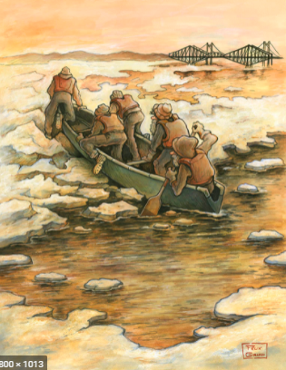
Aux pages 2 et 3 du guide Le condensé, vous pouvez trouver les quatre types de phrase : déclarative, impérative, interrogative et exclamative. Dans le cadre du cours, nous nous attarderons à la phrase interrogative. Constamment employé, ce type de phrase pose des défis sur le plan de la formulation à l’écrit et c’est la raison pour laquelle nous nous y attardons.
Observez les phrases ci-dessous :
Où se trouvent les personnages dans cette œuvre?
Que font-ils?
Quelle saison est représentée dans cette œuvre?
Les canoteurs doivent-ils travailler en équipe?
Est-ce que les canoteurs doivent se coordonner?
Pourquoi est-ce que les canoteurs doivent être prudents?

Girard, F. (2020) Les Canotiers [Acrylique sur papier]. https://www.felixgirard.com/portfolio-items/les-canotiers/?portfolioCats=4

Quelle est la position des marqueurs d’interrogations?
________________________________________________________________________________
Que peut-on remarquer sur la position du verbe et de son sujet?
________________________________________________________________________________

Activité 1 :
Écoutez l’entrevue réalisée avec l’artiste Félix Girard.
Ni vu ni cornu Galerie d’art (2012) Félix Girard – Exposition à la Brûlerie St-Jean / entrevue [vidéo]. Youtube. http://www.nivunicornu.com/Galerie_Nivunicornu/Artiste_FELIX_Girard.html

Formulez trois questions dont les réponses doivent se retrouver dans l’entrevue. Vous pouvez consulter la page 3 du guide Le Condensé pour vous assurer que la formulation des questions est adéquate.
________________________________________________________________________________________________________________________________________________________________________________________________________________________________________________________________________________________________________________________________________________________________________________________________________________________________________
Évaluez vos questions en équipe de trois ou quatre : les marqueurs d’interrogation sont-ils en début de phrase? Si les inversions sont requises, sont-elles faites de façon adéquate?

- Posez les trois meilleures questions à une autre équipe!

Activité 2 :
Choisissez une des œuvres suivantes.
Imaginez que vous posez des questions à l’artiste qui a fait l’œuvre choisie.
Inscrivez vos questions ci-dessous en respectant la syntaxe de la phrase interrogative.
____________________________________________________________________________________________________________________________________________________________________________________________________________________________________________________________________________________________________________________________________________________

Dali, S. (1943). Enfant géopolitique observant la naissance de l’homme nouveau.

Moran, T. (2021). Dehesa de la villa [acrylic ink and oil paint on canvas] https://www.tanyamorand.com/

- Découvrez le site de l’artiste : https://www.tanyamorand.com/

- Écoutez une entrevue avec Tanya Morand (qui est aussi enseignante au cégep Champlain St. Lawrence!) Entrevue de l'artiste Tanya Morand sur ICI Québec avec Valérie Cloutier

Valérie Cloutier, Entrevue de l'artiste sur l'émission ICI QUÉBEC, RADIO CANADA, 12 octobre, 2020, https://www.youtube.com/watch?v=HTDXm3wF9K4&t=31s


Boulianne, G. (n.d). Œuvre 2. https://giseleboulianne.com/oeuvres-gisele-boulianne/

- Découvrez le site de l’artiste: https://giseleboulianne.com/gisele-boulianne/

- Apprenez-en plus sur ce qui inspire et oriente Gisèle Boulianne : Gisele Boulianne Velo Ville

Dion, S. (2013, 30 décembre). Gisèle Boulianne, vélo, ville. [vidéo] Youtube. https://www.youtube.com/watch?v=4-oTUY4Kq84

En attente de l’autorisation de l’artiste

Polson, F. (2025). Bear Makwa Clan [acrylique]. Les productions Feux Sacrés. https://www.productionsfeuxsacres.ca/artistes/peintre/frank-polson/
- Découvrez un récit Empreintes sur l’artiste Frank Polson! Poussières de toiles : l’univers créatif de Frank Polson | Radio-Canada.ca

Millette, L. (2021, 24 mars). Poussières de toiles : L’univers créatif de Frank Polson. Radio-Canada : Empreintes. https://ici.radio-canada.ca/empreintes/1890/peinture-art-autochtone-anichinabe-peintre

Activité 3 :
Imaginez que vous êtes un commerçant ou une commerçante d’œuvres d’art. Vous souhaitez vendre une des œuvres présentées précédemment. Qu’allez-vous dire à la personne désirant acheter l’œuvre? Employez des phrases exclamatives et impératives pour convaincre cette personne. (Employez Le Condensé : p.3)
_________________________________________________________________________________________________________________________________________________________________________________________________________________________________________________________________________________________________________________________________________________________________________________________________________________________________________ __________________________________________________________________________________________________________________________________________________________________________ _____________________________________________________________________________________ _____________________________________________________________________________________

Ajouter des compléments aux phrases
Dans le cadre du cours, nous aborderons les compléments de phrase et les compléments du nom. Utiliser adéquatement ces compléments permet d’enrichir les phrases de façon structurée.

Le complément de phrase
À la page 2 du guide Le Condensé, vous trouverez l’information sur le complément de phrase, qui est un constituant facultatif, c’est-à-dire qu’il peut être effacé ou déplacé.

Voici des exemples de compléments de phrase :
Sens | Exemple
Lieu | Ismaël écoute de la musique dans le salon.
Temps | Tous les matins, Miranda promène son chien.
But | Il aidera son ami pour lui faire plaisir.
Cause | Nous empruntons les escaliers parce que l’ascenseur est brisé.
Conséquence | L’athlète s’est bien préparé, si bien qu’il a gagné la compétition.
Concession | Les pompiers, même s’ils sont effrayés, entrent dans les lieux.
Référence : https://www.alloprof.qc.ca/fr/eleves/bv/francais/le-complement-de-phrase-f1249

Le complément du nom
Le complément du nom est la fonction syntaxique de tout groupe qui vient compléter un nom en ajoutant des précisions sur ce qu’il désigne.
- Le complément du nom peut être introduit par une préposition :
Exemple : Les élèves de mon groupe sont formidables.
- Le complément du nom peut être un adjectif :
Exemple : Ces élèves formidables participent avec bonne humeur.
Exemple : Inspirante, cette jeune artiste est un modèle à suivre.
- Le complément du nom peut être une apposition et se trouver entre virgules.
Exemple : Ce directeur, un ancien professeur, adore raconter des histoires.
Exemple : Ce directeur, qui adore raconter des histoires, parle beaucoup trop.
On remarque que des groupes en fonction complément du nom sont placés avant le nom, tandis que d’autres sont placés après le nom.
Certains de ces compléments sont déplaçables et d’autres, non. Ils sont généralement facultatifs.
Référence : https://vitrinelinguistique.oqlf.gouv.qc.ca/24289/la-grammaire/la-grammaire-actuelle/les-fonctions-et-roles-syntaxiques/le-complement-du-nom
Exercice 1 : À partir de la phrase de base suivante, ajoutez des compléments de phrase. Faites trois phrases avec des compléments différents.

Phrase de base 1 : Le cégep St.Lawrence offre deux programmes techniques.
____________________________________________________________________________________________________________________________________________________________________________________________________________________________________________________________________________________________________________________________________________________

Phrase de base 2 : Mon père vit à Québec.
____________________________________________________________________________________________________________________________________________________________________________________________________________________________________________________________________________________________________________________________________________________
Exercice 2 :
À partir de la phrase de base suivante, ajoutez des compléments du nom. Faites trois phrases avec des compléments différents.
Phrase de base : Le magasin Simons est un commerce de Québec.
_________________________________________________________________________________________________________________________________________________________________________________________________________________________________________________________________________________________________________________________________________________________________________________________________________________________________________
Pour vous aider, voici quelques informations sur le commerce dont il est question dans la phrase de base.
La Maison Simons

Historique et propriétaires
- La Maison Simons (souvent appelée simplement "Simons") est une chaîne de grands magasins canadienne fondée en 1840 à Québec par John Simons.
- L'entreprise a commencé comme un petit magasin de marchandises sèches dans le Vieux-Québec.
- La famille Simons a conservé la propriété de l'entreprise pendant cinq générations
- Peter Simons (représentant la cinquième génération de la famille) est le président actuel.

Expansion et magasins
- Simons a commencé son expansion à travers le Canada dans les années 2010.
- En 2023-2024, l'entreprise comptait environ 15 magasins au Canada, principalement au Québec, mais aussi en Ontario, en Alberta et en Colombie-Britannique.

Valeurs et caractéristiques distinctives
- Engagement envers la qualité et le design
- Accent sur l'expérience client et l'aménagement distinctif des magasins
- Soutien aux artistes et designers canadiens
- Initiatives environnementales et de développement durable
- Forte identité québécoise et canadienne

Innovation
- Simons a investi dans des technologies de commerce en ligne et a développé une présence numérique importante pour compléter ses magasins physiques.
- L'entreprise a également exploré des initiatives de durabilité, comme l'installation de panneaux solaires sur certains de ses magasins.
Anthropic. (2025). Claude (version Claude Sonnet 4.5) [Grand modèle de langage]. https://claude.ai/
Exercice 3 :
Qui suis-je?
Faites-nous deviner le nom d’une personne. Ajoutez des compléments de phrase ou des compléments du nom qui apporteront des précisions.
Exemple :
Je suis une chanteuse qui chante en anglais et en français.
Aux derniers Jeux olympiques, j’ai chanté sur la tour Eiffel.
Depuis quelques années, je souffre d’une maladie qui me paralyse.
_________________________________________________________________________________________________________________________________________________________________________________________________________________________________________________________________________________________________________________________________________________________________________________________________________________________________________
Assurer la progression et la cohérence dans un texte
Différents éléments permettent d’assurer la cohérence d’un texte et sa progression. Le choix du temps des verbes, l’usage des pronoms en sont quelques exemples. Dans le cadre de ce cours, nous nous attarderons aux organisateurs textuels (ou marqueurs de relation) qui sont particulièrement importants pour lier les idées et organiser les textes.
À l’aide du dictionnaire Usito, trouvez des synonymes des marqueurs de relation suivants :

- D’abord ___________________________________________________
- De plus ___________________________________________________
- Par ailleurs ___________________________________________________
- Toutefois ___________________________________________________
- Ainsi ___________________________________________________
- En somme ___________________________________________________
- Car ___________________________________________________

Pour voir des exemples de phrases intégrant les organisateurs textuels, consultez Le Condensé aux pages 106 à 109.

Appropriez-vous de nouveaux marqueurs de relation en explorant la ressource du CCDMD : Introduction aux marqueurs de relation https://marqueurs.ccdmd.qc.ca/index.html
Tout en explorant le jeu du CCDMD - Introduction aux marqueurs de relation, inscrivez 10 marqueurs de relation qui sont nouveaux pour vous et ajoutez un synonyme à côté de chaque nouveau marqueur de relation.
Nouveau marqueur de relation dans le contexte d’une phrase | Synonyme

Exercice basé sur le court-métrage Le Clint
Ajoutez les marqueurs de relation manquants :
Marqueurs relation à ajouter : en effet, bref, en premier lieu, par ailleurs, donc

_______________________, il est intéressant de constater la différence de personnalité entre le personnage du cowboy et le garçon de la vie réelle. ________________________, dans le court-métrage, le cowboy est téméraire et confiant tandis que le garçon parait timide et fragile. __________________________le rôle du cowboy semble être un refuge réconfortant pour le jeune homme. Le fossé entre les deux tempéraments nous fait ____________________ prendre conscience du fait que certaines personnes ont de la difficulté à trouver leur place dans la réalité. ____________________, le film est captivant, car il nous fait réfléchir à l’identité des gens.
Martin-Piccone, M. (2012). Le Clint [court-métrage] (non disponible) https://www.imdb.com/fr-ca/title/tt5052716/fullcredits/

Court-métrage 3x3
Ajoutez les marqueurs de relation manquants :
Puis, après un moment, cependant, tout d’abord, finalement, en effet, par ailleurs, bien entendu, c’est pourquoi, au moment où, pendant ce temps, à son retour, ainsi, enfin

____________________, le court-métrage présente un gardien de nuit joue au basketball avec beaucoup d’assurance. Il est __________________talentueux et il semble vouloir lancer un défi au concierge. ____________________, il retourne à son poste de surveillance où des écrans lui permettent de surveiller l’ensemble de l’école. ____________________ il mange sa collation, il voit que le concierge essaie de lancer le ballon au filet. _________________________ ce dernier a beaucoup de difficulté ; ____________________ nous voyons le gardien rire aux éclats. _______________________nous apercevons le concierge avec une échelle ; il prend diverses mesures et fait des calculs., le gardien observe le concierge avec attention. _______________________le concierge réussit à lancer le ballon avec une grande précision et il en est très satisfait. ____________________ le gardien est vraiment étonné et il se rend au gymnase. ____________________ , il trouve une enveloppe qui contient un chandail. Dans son écran de surveillance, il voit le concierge qui le salue et qui est prêt à jouer contre lui. ____________________ les deux personnages pourront s’affronter.
Rocha, N. (Réalisateur). (2009). 3X3 [court-métrage]. Youtube. https://youtu.be/Mt8nZjuZf_c

Choisir le mot juste avec des outils de référence et des ressources en ligne
Pourquoi aborder les outils de référence? Les outils sont nombreux et complémentaires! Plus on les emploie, plus on devient efficace dans notre révision et notre correction.
Discutez avec vos pairs des dictionnaires ou ressources (en ligne ou papier) que vous utilisez pour la révision ou de la correction de vos textes. Notez les suggestions de vos pairs!
____________________________________________________________________________________________________________________________________________________________________________________________________________________________________________________________________________________________________________________________________________________
Écoutez la capsule de votre enseignante sur les dictionnaires et indiquez quelques caractéristiques pour chacun des dictionnaires.
Dictionnaires et compagnie! par Annie Bélanger dans Prezi Video
Usito
__________________________________________________________________________________________________________________________________________________________________________
Multidictionnaire
__________________________________________________________________________________________________________________________________________________________________________
Vitrine linguistique (anciennement La Banque de dépannage linguistique)
__________________________________________________________________________________________________________________________________________________________________________
Vitrine linguistique (anciennement le Grand Dictionnaire terminologique)
__________________________________________________________________________________________________________________________________________________________________________
Le Termium Plus
__________________________________________________________________________________________________________________________________________________________________________
Antidote
__________________________________________________________________________________________________________________________________________________________________________

Exercices avec les outils de référence
Exercice 1 : À l’aide du Multidictionnaire, identifiez les erreurs suivantes :
a. Mon ami veut partir son entreprise. __________________________________
b. J’ai définitivement la meilleure solution. __________________________________
c. Je dois céduler une réunion. __________________________________
d. À date, j’ai eu de bonnes notes. __________________________________

Exercice 2 : Consultez les pages 119 à 122 de votre guide Le Condensé.
Dressez une liste de dix anglicismes que vous souhaitez éviter et inscrivez la formulation à privilégier.
Anglicisme | Correction

Exercice 3 :
À l’aide du Petit Robert
a. Trouvez un synonyme du mot justice. __________________________________
b. Trouvez un antonyme du mot habileté. __________________________________
c. Indiquez la prononciation du mot cantaloup. __________________________________
d. Identifiez l’origine du mot kayak. __________________________________

Exercice 4 :
À partir de votre guide Le Condensé, répondez aux questions suivantes :
a. Où se trouvent les majuscules dans l’événement historique suivant : La seconde guerre mondiale : __________________________________________________________________________
b. Devons-nous mettre une virgule devant le mot « car »? ______ Ajoutez un exemple de phrase : ________________________________________________________________________
c. Quelle est la différence entre « ça » et « sa »? Quelles manipulations peuvent nous aider à sélectionner le bon homophone? ____________________________________________________________________________________
____________________________________________________________________________________
d. Pourquoi l’adverbe « silencieusement » s’écrit-il avec un seul « m » tandis que l’adverbe « élégamment » s’écrit avec deux « m »?
____________________________________________________________________________________
____________________________________________________________________________________

Exercice 5 : Écriture à partir des cinq sens!
Quels sont les cinq sens?
_____________________________________________________________________________________
Décrivez l’atrium du cégep…
À partir de l’ouïe :
_______________________________________________________________________________________________________________________________________________________________________________________________________________________________________________________________

En utilisant le dictionnaire Le Petit Robert, identifiez des synonymes :
Bruit | Ronronnement, brouhaha
Conversation
Silence

En utilisant le dictionnaire des cooccurrences, identifiez des adjectifs ou des verbes qui s’emploient fréquemment avec le nom choisi.
bruit - Dictionnaire des cooccurrences - TERMIUM Plus® - Bureau de la traduction

Bruit | Ambiant, assourdissant
Conversation
Silence

Décrivez l’atrium du cégep…
À partir de la vue :
_______________________________________________________________________________________________________________________________________________________________________________________________________________________________________________________________

En utilisant le dictionnaire Le Petit Robert, identifiez des synonymes :
Lumière
Personne

En utilisant le dictionnaire des cooccurrences, identifiez des adjectifs ou des verbes qui s’emploient fréquemment avec le nom choisi.
Lumière
Personne

À partir de mots de vocabulaire identifiés, rédigez une description personnalisée et créative de l’atrium.
__________________________________________________________________________________________________________________________________________________________________________________________________________________________________________________________________________________________________________________________________________________________________________________________________________________________________________________________________________________________________________________________________________________________________________________________________________________________________________________________________________________________________________________________________________________________________________________________________________________________________________________________________________________________________________________________________________________________________________________________________________________________________________________________________________________________________________________________________________________________________________________________________________________________________________________________________________________________________________________________________________________________________________________________________________________________________________________________________________________________________________________________________________________________________________________________________________________________________________________________________________________________________________________________________________________________________________________________________________________________________________________________________________________________________________________________________________________________________________________________________________________________________________________________________________________________________________________________________________________________________________________________________________________________________________________________________________________________________

Stratégies de correction
Pourquoi ce volet est-il important?
Pour arriver à bien se corriger, il faut :
- Connaitre la plupart des règles grammaticales;
- Être en mesure de trouver rapidement une information à valider;
- Pouvoir transférer nos connaissances dans le contexte d’une rédaction;
- Sélectionner une démarche de correction efficace.
L’enseignement explicite est particulièrement intéressant pour la correction, puisqu’il amène à diviser en étapes précises les différentes démarches de révision (ex. : accords dans le groupe du nom, accord du verbe avec son sujet, etc.)
Quelles stratégies sont bénéfiques pour la révision des textes?
Stratégie 1 : Cherchez à comprendre la source d’une erreur.
La métacognition, qui consiste à analyser sa propre méthode de correction, permet de se poser les questions suivantes : « Pourquoi ai-je commis cette erreur ? Quelle analyse de la phrase a pu mener à cette erreur? Quelle question est-ce que j’aurais pu me poser? Quelle règle est-ce que je dois réviser? » Ce questionnement pourra vous guider vers la consultation de ressources et une validation de votre méthode de correction.
Stratégie 2 : Validez votre méthode de correction.
Quelle méthode de correction employez-vous? Utilisez-vous la méthode donneur-receveur? La correction en quatre étapes? L’écriture zéro faute? Discutez de votre méthode en équipe et vérifiez ce qui fonctionne bien avec votre démarche et ce qui pourrait être ajusté.
Stratégie 3 : Effectuez des corrections ciblées en fonction des rétroactions reçues.
À partir des rétroactions reçues, déterminez les trois codes prioritaires, c’est-à-dire ceux qui entrainent le plus d’erreurs. Pour chacun des codes, déterminez la façon la plus efficace de réviser votre texte pour en faire une correction adéquate.

Activités d’apprentissage proposées
Les activités proposées dans ce volet vous permettront d’apprendre ou de réviser certaines règles. Pour chaque section, des étapes progressives ont été déterminées et vous aideront à développer votre compétence. De plus, plusieurs exercices vous permettront de vérifier votre compréhension.
N’hésitez pas à revoir régulièrement les différentes stratégies présentées dans ce volet : vous serez appelé(e)s à les utiliser chaque fois que vous écrivez.
N’oubliez pas de verbaliser les règles et de les reformuler dans vos propres mots! Cette stratégie vous permettra de vous remémorer les différentes règles ainsi que les démarches pour les mettre en application.
Voici les quatre sections de ce volet :
- Employer des méthodes de correction
- Utiliser des étapes pour accorder le verbe avec son sujet
- Départager les finales en [é]
- Distinguer les systèmes du présent et du passé

Employer des méthodes de correction

Méthode donneur-receveur
Pourquoi employer cette méthode?
La structure du français fait en sorte qu’un grand nombre d’accords est requis. Les « donneurs » sont importants à identifier puisqu’ils déterminent l’accord des « receveurs » et la terminaison des verbes. Employer efficacement cette méthode est une première étape importante pour éliminer un maximum d’erreur.

Méthode donneur-receveur :
- Soulignez les noms et les pronoms donneurs d’accords.
- Tracez des flèches vers les déterminants et les adjectifs qui sont liés à ces noms et pronoms.
- Accordez les déterminants et les adjectifs qui s’accordent avec ces noms et ces pronoms.
- Encadrez les verbes qui sont conjugués.
- Remplacez le nom par un pronom pour conjuguer le verbe en fonction de ce pronom.

Pour une présentation visuelle, consultez la méthode présentée dans Le condensé à la page 127 : Méthode d’autocorrection des groupes nominaux et des groupes verbaux.

Écoutez la capsule de votre enseignant(e) et notez les phrases dictées.
Suivez votre enseignant(e) qui vous guidera dans l’application de la méthode pour les premières phrases et exercez-vous ensuite à corriger vos phrases.

- ____________________________________________________________________________________________________________________________________________________________
- ____________________________________________________________________________________________________________________________________________________________
- ____________________________________________________________________________________________________________________________________________________________
- ____________________________________________________________________________________________________________________________________________________________
Pour la section suivante, consultez Le Condensé aux pages 24 à 36 : cette section présente principalement les règles de formation des noms, des déterminants et des adjectifs.

Employez la méthode donneur-receveur lors de la réécriture des phrases : mettez les phrases suivantes au féminin.
Exemple : Ils ont commencé à étudier; ils sont organisés et travaillants.
Réponse : Elles ont commencé à étudier; elles sont organisées et travaillantes.

- Préoccupé, il consulte les sites des universités. Il est inquiet face à cet examen.
__________________________________________________________________________________________________________________________________________________________________________
- Cet enseignant a changé de vie et il est devenu acteur.
________________________________________________________________________________________________________________________________________________________________________
- Il est serveur et il est très attentionné avec les clients âgés.
________________________________________________________________________________________________________________________________________________________________________
- Ici, les employés aident les nouveaux musiciens.
________________________________________________________________________________________________________________________________________________________________________

Employez la méthode donneur-receveur lors de la réécriture des phrases : mettez les phrases suivantes au pluriel.
- Cette organisation veut rénover ce bâtiment endommagé.
________________________________________________________________________________________________________________________________________________________________________
- Cette solution est temporaire.
________________________________________________________________________________________________________________________________________________________________________
- Le gouvernement de ce pays ajoute une tension politique.
________________________________________________________________________________________________________________________________________________________________________
- Le roman de cet auteur est vraiment magnifique. Il a reçu un prix important.
__________________________________________________________________________________________________________________________________________________________________________
- La nouvelle qui vient de paraitre explique l’enjeu principal de cette élection.
__________________________________________________________________________________________________________________________________________________________________________
- Monsieur, je vous prie de vous joindre à moi pour remettre le cadeau.
__________________________________________________________________________________________________________________________________________________________________________

À partir de votre guide Le condensé, créez quatre phrases. Deux des phrases devront comporter des noms et des adjectifs féminins et les deux autres devront être au pluriel.
Placez-vous en équipe de deux. À tour de rôle, dictez une de vos phrases. Après l’écriture d’une phrase, révisez-la à voix haute en employant la méthode donneur-receveur.
- ___________________________________________________________________________________________________________________________________________________________
- ____________________________________________________________________________________________________________________________________________________________
- ____________________________________________________________________________________________________________________________________________________________
- ______________________________________________________________________________
Inscrivez les phrases dictées par vos pairs :
___________________________________________________________________________________________________________________________________________________________________________________________________________________________________________________________________________________________________________________________________________________________________________________________________________________________________________________________________________________________________________________________________________________________________________________________________________________

Méthode de correction en quatre lectures
1re lecture : contenu et organisation
  - S’assurer que le texte respecte la structure demandée
    - Introduction : sujet amené, posé, divisé
    - Développement : aspect, exemple, explication, conclusion partielle (X2)
    - Conclusion : synthèse, ouverture
  - Vérifier la présence et l’usage des organisateurs textuels
    - D’abord, ensuite, en effet, d’ailleurs, cependant, etc.
  - Vérifier si le texte est conforme au type de texte demandé. Pour une analyse :
    - Emploi du « présent de l’analyse ».
    - Neutralité : pas de jugements personnels, pas de « « je » ou de « nous ».
2e lecture : structure des phrases et ponctuation
  - Vérifier la précision et la clarté des phrases : une phrase = une idée.
  - Vérifier la ponctuation :
    - Pas de virgules entre le sujet et le verbe.
    - Virgules après les compléments de phrase en début de phrase.
    - Encadrement par des virgules d’éléments qui pourraient être déplacés ou effacés.
    - Emploi de virgules devant les « mais », les « car », les organisateurs textuels, etc.
  - Vérifier l’usage des pronoms relatifs (qui, que, dont, où), de la négation (ne…pas), des prépositions (ex. : aider à transmettre, permettre de comprendre, etc.), des référents (il/ils, ceux-ci, ces dernières, etc.).
3e lecture : groupes du nom (G1) et groupes du verbe (G2)
  - Selon le genre et le nombre des donneurs (noms, pronoms), vérifiez les receveurs (déterminants, adjectifs, pronoms, verbes (dont les participes passés)).
  - Employez les trois étapes pour valider l’accord avec le sujet :
    - Questionnement : Qui est-ce qui… / Validation : C’est… qui…
    - Pronom : ex. : 3e pers. du pluriel = ent
  - Pour les participes passés, assurez-vous :
    - De bien situer « le système » du présent (conjugaison - il éblouit) et du passé (terminaisons – il a ébloui)
    - De valider la règle du participe passé qui s’applique : être/ avoir / seul / pronominal et de suivre la démarche requise.
4e lecture : orthographe d’usage et vocabulaire
- Orthographe : lettres doubles ou autre erreur (01), homophones (G5), accents (02), etc.
- Vocabulaire : anglicismes (V6), emploi inadéquat (V1), niveau de langue (V3), etc.
Référence :
Archambault et al. (2021) À mots découverts, Langue française et communication, 3e édition. Les éditions CEC
Méthode de correction par l’Écriture zéro faute
- Préparez un plan détaillé et suffisamment développé. Vous devez avoir une idée claire de ce que vous allez écrire.
- À partir du plan détaillé, formulez chacune des phrases à voix haute avant de les écrire.
- À la relecture de chacune des phrases, questionnez-vous sur chaque partie de la phrase. « Est-ce que je suis sûr(e) de l’orthographe ou de l’accord? » Si oui, vous poursuivez la lecture. Si vous avez un doute, vous vérifiez immédiatement dans un ouvrage de référence ou vous procédez aux démarches de vérification pour être « vraiment sûr(e) » de ce que vous écrivez.
- Ainsi, retenez que les relectures successives se font après l’écriture de chacune des phrases.
- Dans cette méthode, le point de départ pour le questionnement, c’est la classe du mot. Voici un exemple de questionnement : « J’ai écrit : « Il a été conquis ». Conquis, c’est le participe passé du verbe conquérir. Je sais que les terminaisons des participes passés fonctionnent comme les adjectifs. Le féminin serait « conquise », le « s » est donc adéquat. Je vérifie ensuite l’auxiliaire : « a été ». Cette forme passive, c’est l’auxiliaire « être ». L’accord se fait donc avec le sujet. Je suis sûr(e) de l’orthographe de ce mot. »
- Employez cette méthode le plus souvent possible et, lorsque vous vous entrainez, appliquez cette méthode avec une personne aidante.

Référence :
CCDMD. S’entrainer à l’écriture zéro faute au cégep. Repéré à https://zero-faute.ccdmd.qc.ca/
Larose, N. (2017). Rendez-vous sans fautes. Les éditions CEC

Départager les finales en [é]
Les terminaisons en [é] sont nombreuses en français! Développer une stratégie pour cibler de façon précise ces terminaisons est essentiel. L’objectif est donc de développer une méthode pour vous permettre de vous corriger efficacement.

Dans le court texte suivant, observez le nombre de finales en [é] des verbes et des adjectifs.
Causées par les pluies abondantes, les inondations ont entrainé des problèmes importants. L’armée est allée aider les villes les plus touchées. Jour et nuit, des sacs de sable sont installés pour tenter de limiter les dégâts. Plusieurs personnes sont déplacées et elles attendent de voir si leur maison sera sauvée. Les médias ont interrogé le gouvernement au sujet de ce drame. Les politiciens, touchés par la situation, tentent de trouver des solutions. La Croix-Rouge a donné le nécessaire aux gens évacués et les Canadiens vont s’entraider. Les routes qui sont brisées vont devoir être réparées et les municipalités vont devoir penser à éviter qu’une telle destruction se reproduise lors des prochains déluges.

Observez où les finales en [é] sont placées et, dans le tableau, inscrivez le mot dont la finale et en [é] et le mot précédent. Une fois le tableau complété, discutez avec vos pairs des régularités que vous observez.
ER | É | ÉE | ÉES | ÉS
POUR tenter | ONT entrainé | EST allée | Causées | SONT installés
DE limiter |  |  | Plus touchées
De trouver

Écoutez la capsule vidéo suivante : Hé: finales en É par Annie Bélanger dans Prezi Video et remplissez le tableau suivant :

Classe du mot | Particularité ou position dans la phrase | Exemples
Nom
Adjectif (ou participe adjectif)
Verbe à l’infinitif (non conjugué)
Verbe au futur simple
Verbe : participe passé employé avec être
Verbe : participe passé employé avec avoir

Employez les questions qui se trouvent ci-dessous pour vous aider à déterminer la terminaison à employer.
Tableau des questions |  | Orthographe du mot en [é]
Le mot qui précède est-il une préposition?  (À, de, en, pour, sans, avec, etc.) | Oui! | Le verbe est non conjugué : ER
Le mot qui précède est-il un verbe autre que l’auxiliaire être ou avoir? | Oui! | Le verbe est non conjugué : ER
Le mot qui précède est-il le verbe être?  (Ex. : sont, seraient, était, soit, a été, etc.) | Oui! | J’accorde le participe passé avec le sujet du verbe : É/ÉE/ÉS/ÉES
Le mot qui précède est-il le verbe avoir?  (Ex. : ont, as, aurait, avaient, etc.) | Oui! | Je n’accorde pas le participe passé avec le sujet du verbe* : É
Le mot qui précède est-il un nom? | Oui! | J’accorde l’adjectif avec le nom :  É/ÉE/ÉS/ÉES
Le mot est-il seul ou précédé d’un mot invariable (ex. : adverbe)? | Oui! | J’accorde ce mot avec le nom ou le pronom qu’il complète.
*Le participe passé employé avec l’auxiliaire avoir reçoit son genre et son nombre du complément direct (CD) si et seulement si le CD est placé devant le verbe.
Placez-vous en équipe. À tour de rôle, expliquez l’orthographe de la finale en [é].
Astuce : regardez ce qui se trouve devant le mot qui a une finale en [é]. Utilisez le tableau des questions.

Hier, nous avons assist___ à un débat télévis____ intéressant. Les quatre chefs des partis politiques se sont affront_____. Les échanges étaient parfois muscl____ et certains candidats ont coup____ la parole aux autres. Ils ont aussi pu profit_____ de ce moment pour partag____ leurs souhaits pour le Canada et les mesures envisag____ pour amélior____ l’économie et la vie des Canadiens.

Certains chefs ont des visions oppos____ et d’autres ont propos____ des idées similaires. Les politiciens veulent vraiment aid_____ la classe moyenne, mais leurs façons d’y arriv____ sont différentes.
La prestation des chefs a été salu____ et les analystes ont pass___ des heures à analys____ l’ensemble des échanges. Les élections anticip____ vont commenc____ la semaine prochaine. La date qui a été sélectionn____ pour les élections est le 21 octobre.
Les jeunes sont invit____ à all____ vot_____. Avec le temps, vous all____ constat____ que la politique a un impact majeur sur notre pays. D’autres discours seront prononc____ prochainement.
All___-vous les écout____? Détermin____, les chefs des partis auront prépar____ des déclarations inspir____ pour séduire les électeurs indécis.
Exercice supplémentaire :

Finales en é : testez-vous!

- Tu ne peux pas m'oblig _____à y all____.
- Enchant____ d’avoir l’occasion de sortir, ils avaient réserv ____ un billet de spectacle.
- Cette personne est passionn____ par ce sujet et elle a toujours des arguments à ajoute_____.
- Très étonn _____ par la situation, elle a décid_____ de ne rien dire.
- Les jeunes sont all____ voir le ministre et ils ont été invit_____ à assit_____ à l’assemblée.
- Ces manifestants rassembl____ à New-York ont exprim____ leur joie.
- Le président va devoir avou___ qu’il n’a pas récolt_____ suffisamment de votes.
- Ces femmes sont all_____ à la rencontre de la vice-présidente.
- Les questions qui ont été prépar____ sont claires.
- Certains disent que des gens ont vot____ deux fois.
- Isol___ chez elle, Marianne veut se trouv ____ un projet d’artisanat.
- Elle pense qu’elle a trop parl____.

Utiliser des étapes pour accorder le verbe avec son sujet
Des étapes précises amènent à accorder adéquatement le verbe avec son sujet. Bien les connaitre permet de limiter les erreurs. L’objectif est donc d’expliciter ces étapes et de s’exercer.
Étape préalable :
Remplissez le tableau pour bien départager les terminaisons des verbes : ER, IR, RE
 | ENVOYER | CHOISIR | DÉCRIRE
Je
Tu
Il, elle, on
Nous
Vous
Ils, elles

Assurez-vous de réviser la conjugaison à l’indicatif présent des verbes courants irréguliers
a. Faire je fais, tu fais, il fait, nous faisons, vous faites, ils font
b. Aller ___________________________________________________________
c. Rendre ___________________________________________________________
d. Pouvoir ___________________________________________________________
e. Vouloir ___________________________________________________________
f. Dire ___________________________________________________________
g. Être ___________________________________________________________
h. Avoir ___________________________________________________________

Étape 1 : Identifier l’infinitif du verbe conjugué
Exemples :
Verbe conjugué Verbe à l’infinitif
Il plie Plier
Elle rit Rire
On vit Vivre
Tu oublies Oublier
Je décris Décrire

Exercez-vous!
Inscrivez les verbes conjugués qui vous sont dictés en vous référant à l’infinitif de ces verbes :
- __________________________
- ___________________________
- ___________________________
- ___________________________
- ___________________________
- ___________________________
- ___________________________
- ___________________________

Étape 2 : Connaitre la démarche pour identifier le sujet du verbe
Voici un exemple de phrase :
Les précisions historiques retrouvées dans le récit [permettre] _______________________de voir qu’il s’agit d’une légende.
Voici les trois étapes à suivre afin de bien identifier le sujet du verbe :
- Question : Qu’est-ce qui permet de voir qu’il s’agit d’une légende?
- Validation : Ce sont les précisions historiques qui permettent de voir qu’il s’agit d’une légende.
- Pronom : Les précisions historiques = elles

Exercice d'analyse de phrases : identification du sujet
Consignes : Pour chaque phrase, suivez ces trois étapes :
- Question : Posez la question « Qu'est-ce qui... ? » ou « Qui est-ce qui... ? ».
- Validation : Répondez à la question pour isoler le sujet en employant « C’est… qui… » ou « Ce sont…qui… ».
- Pronom : Remplacez le sujet par le pronom personnel correspondant.

Phrases à analyser
- Les dialogues échangés entre les personnages [révéler] _______________________ leurs intentions.

- Question : _________________________________________________________________
- Validation : ________________________________________________________________
- Pronom : ________________

- La description des tempêtes [créer] _________________ une atmosphère dramatique dans le roman.

- Question : _________________________________________________________________
- Validation : ________________________________________________________________
- Pronom : ________________
- Les légumes que [produire]______________________ ma sœur sont biologiques.

- Question : _________________________________________________________________
- Validation : ________________________________________________________________
- Pronom : ________________
- Chacun [évaluer]______________________ les options qui [convenir]___________________ le mieux.

1. Question : _________________________________________________________________
2. Validation : ________________________________________________________________
3. Pronom : ________________

- Question : _________________________________________________________________
- Validation : ________________________________________________________________
- Pronom : ________________

Étape 3 : Connaitre les règles d’accords particuliers
Associez ces pronoms ou groupes du nom à un pronom personnel
a. On = ____il______
b. C’est moi qui = ____je______
c. C’est toi qui = ____________
d. Chacun = ____________
e. La plupart = ____________
f. Beaucoup= ____________
g. Le groupe = ____________
h. La troupe= ____________
i. L’équipe= ____________
J. Ça= ____________

Distinguer les systèmes du présent et du passé : terminaisons en [i]
Bien distinguer le système du présent et celui du passé permet de faire une sélection adéquate des terminaisons verbales. L’objectif est donc de réviser la conjugaison au présent et de comprendre les terminaisons des participes passés. Les terminaisons ne se limitent pas au [i], mais il s’agit d’une base intéressante pour bien visualiser les deux systèmes.

Démarche pour conjuguer les verbes ou accorder adéquatement les participes passés
Étape 1 : Distinguer le fonctionnement de chacun des systèmes
Visualisez le tableau qui présente, à gauche, le système de conjugaison du présent et, à droite, le système du passé composé. Il est important de bien distinguer le fonctionnement de chacun des systèmes.
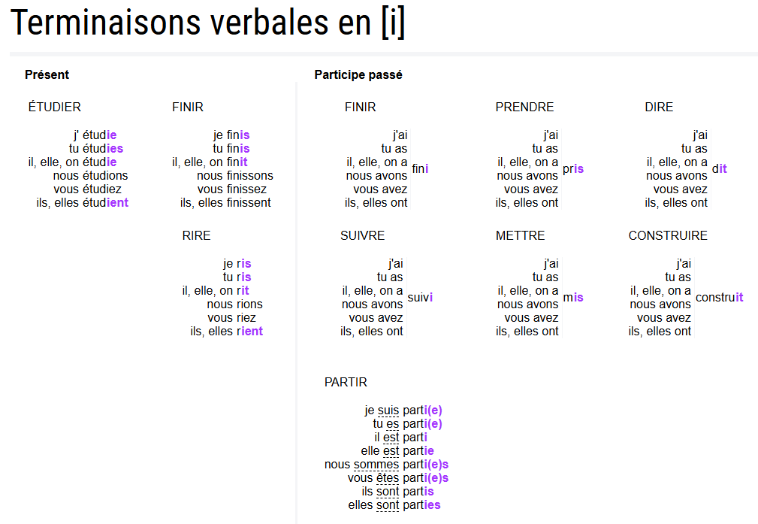
Le Point du FLE. (s.d.). Terminaisons verbales I, IS, IT. https://www.lepointdufle.net/ressources_fle/terminaisons_i.htm

Questionnement en groupe :
Sommes-nous dans le système du présent ou dans celui du passé?
1. Elle a bien [comprendre] ____________________ l’information.
2. Je l’[avertir]____________________________ régulièrement.
3. Tu lui as [dire] _________________________ de prendre son temps.
4. Les carottes sont [cuire] ______________________!
5. Depuis 2024, cette école [interdire] _________________________ l’usage des cellulaires.

Étape 2 : Identifier l’infinitif pour repérer le groupe du verbe
Rappelez-vous les terminaisons habituelles des verbes au présent et formulez le verbe à l’infinitif pour situer le groupe du verbe.
Par exemple, j’écris : « il emploie », je me dis qu’il s’agit du verbe « employer », un verbe en ER et que la terminaison à la 3e personne du singulier est « e ».
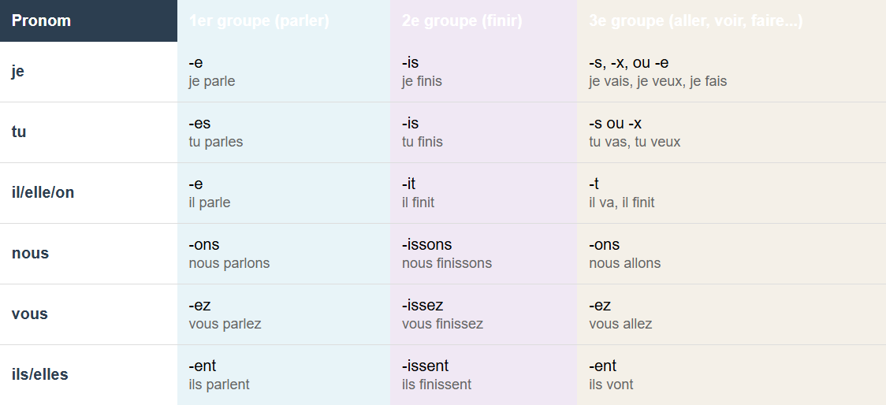
Claude (Anthropic). (2025). Terminaisons des verbes français à l'indicatif présent [Ressource générée]. Claude, https://claude.ai

En fonction du pronom indiqué et du groupe, déterminez la terminaison des verbes au présent.
  - Décrire je
  - Décrier je
  - Lier tu
  - Lire tu
  - Se fier il
  - Nuire il
  - Rire je
  - Plier tu
  - Nier il
  - Dire il

Étape 3 : Valider la terminaison du participe passé
Les participes passés ont une construction qui fonctionne habituellement comme celle des adjectifs, c’est-à-dire que la dernière lettre de l’adjectif au masculin permet de faire l’ajout du « e » pour le féminin. Grand – grande, joli – jolie, mauvais - mauvaise
Il s’agit donc de cibler le féminin du participe passé pour déterminer la terminaison du participe passé au masculin.
- Endormir – endormie - Il est endormi
- Prendre – Prise – Il a pris
- Écrire – Écrite – Elle a écrit

Pratico-pratique : Testez différentes lettres finales permettant de former le féminin pour déterminer la terminaison. Par exemple, si vous prenez le verbe « endormir », testez le participe passé avec un « t » ou encore avec un « s ». Vos oreilles sauront vous guider!

Identifiez le participe passé des verbes suivants et ciblez le féminin pour déterminer la dernière lettre du masculin singulier.
- Mettre
- Dire
- Suivre
- Rire
- Avertir

Étape 4 : Appliquer la règle en fonction de l’auxiliaire
Identifiez le participe passé et les auxiliaires être ou avoir pour appliquer la règle
correspondante.

- Le participe passé peut être employé sans auxiliaire et son accord se fait comme un adjectif.
Ex. : Les démarches suivies par les personnes étudiantes sont détaillées.
- Avec l’auxiliaire être, le participe passé s’accorde avec le sujet.
Ex. : Ils sont partis.
- Avec l’auxiliaire avoir, le participe passé ne s’accorde pas avec le sujet*.
Ex. : Ils ont fini.

*Avec l’auxiliaire avoir, le participe passé s’accorde avec le complément direct du verbe (CD) si le CD est placé avant le verbe.
Ex. :
Nous avons vu les étoiles.
Les étoiles, nous les avons vues.
Les étoiles que nous avons vues étaient étincelantes.

Étapes à suivre lors de l’exercice en groupe :
a. Formulez le participe passé de chacun des verbes.
b. Ciblez la forme féminine pour valider la dernière lettre du masculin.
c. Identifiez si le participe passé est employé seul ou avec l’auxiliaire être ou avoir.
d. Appliquez la règle du participe passé qui s’impose.

- Les étudiants sont [partir] ______________________ en voyage d'études à Montréal la semaine dernière.
- Ces articles scientifiques sont [traduire] _____________________ en trois langues différentes.
- Ces étudiants ont [choisir] ____________________ des romans historiques.
- Nous avons enfin [finir] ______________________ notre projet.
- [Étourdir] _________________ par le bruit, la professeure a dû interrompre son cours.
- Bien [définir] ______________________, les consignes du travail ont [permettre] ____________________ aux étudiants de bien réussir.

Exercez-vous!
Dans le texte suivant, ajoutez les terminaisons en [i]. Prenez soin de bien distinguer s’il s’agit du système du présent ou de celui du passé.

Une journée au cégep
Je fin____ mon café quand mon amie Marie me rejoint à la cafétéria. Elle sour___, rav___ de me voir. J'ai chois____ une table près de la fenêtre car j'aime regarder les étudiants qui traversent le campus. Marie est part____ tôt ce matin pour assister à son cours de chimie. Elle a pr____ des notes qui sont très bien organisées - elle a toujours été minutieuse dans ses études.
Réun____ pour le dîner, nos amis nous racontent leur matinée. Sophie est endorm____, car elle a mal dorm____ la nuit dernière. Thomas, lui, semble rav____ : il a réuss____ son examen de mathématiques. Julie et Pierre sont arrivés en retard, ralent____ par la circulation.
L'après-midi, nous sommes part____ à la bibliothèque. J'ai enrich____ mes recherches avec de nouvelles références que j'ai trouvées dans les revues scientifiques. Les articles que j'ai tradu____ m'ont beaucoup aidé.


Ce document est mis à disposition selon les termes de la Licence Creative Commons : Pas d’utilisation commerciale – Partage dans les mêmes conditions

Projet réalisé dans le cadre de l'Entente Canada-Québec 2024-2025


Pour citer ce document : Bélanger, A. (2025). Trousse pédagogique pour l’enseignement explicite du français langue seconde au collégial. Cégep Champlain St. Lawrence. Sous licence CC BY-NC-SA 4.0.

